NGU快速指南
为什么不问问神奇的文档？
这是指南的摘要版本，可用作快速参考。 有关每个部分的更多详细信息，请参阅链接
本文翻译自（英文）https://sayolove.github.io/ngu-guide/en/intro/
在线文档连接（建议收藏）NGU全流程攻略
！！！单章节内行文非时间线性，建议看完一整章内容，每个阶段的注重点不同，或者从大纲或者章节跳转至你关注的节点！！！

第1章 开始游戏到高度安全基地
欢迎来到NGU Idle，一款由4G开发的增量放置游戏
- 游戏初始系统不多，只有一些基础功能，但随着游戏的推进将解锁新的系统。
- 放置类游戏以时间为核心机制，通常开始时等待时间非常短，随着您的进行，等待时间会变长，需要一定程度的优化来减少等待时间。

起步
- 在基础训练里分配能量的同时保持30min重生一次，然后开始阅读本指南。
- 在我们开始乱点之前，这是一份设置建议清单：
  - 通过点击左下角的齿轮图标进入设置界面
  - 启用“同步训练“ （可以在基础训练里平均分配能量到攻击/防御技能中）
  - 防止进度条过快闪烁 - 开启（消除进度条在快速填充时的闪烁效果）
  - 自动提升使用回收后的提升 - 开启
- 其他的可选设置项：
  - 经验购买是否弹出确认窗口
  - 无尽之怒塔特权确认窗口 - 功能同上，但适用于购买 无尽之怒塔 特权
  - 简化物品栏快捷键（在第 2 页） - 如果打开，则按住A或者D时无需单击即可使用快捷融合和提升，

能量：您的第一个资源（也是主要资源）
- 能量从 0 开始，左上角的绿色进度条每次填满时，都会获得 1 点能量，可以将其自由分配。
  - 能量显示为 “空闲能量”/“能量总上限”
  - 闲置能量是指当前未分配的能量。
  - 上限是指能够累积的总能量，包括已分配的能量。
  - 当您的能量达到能量上限时，您将无法获得更多能量，除非提升总上限。
- 可以通过在“花费经验”菜单中购买能量相关资源来提高总体实力。
  - 能量速度：提高能量进度条填满的速度，上限50
  - 能量强度：提高每个能量点的有效性
  - 能量上限：提高了可以获得的能量总量
  - 能量条：增加每次能量条填满时获得的能量
    - 有关条的理解：把资源的填充想象成放水，速度相当于是水管的口径，而条就像是多安排几条水管同时放水。
  - 早期建议购买顺序：总计 能量速度 25 → 基础 能量强度 4 → 基础 能量条1 → 总计 能量速度 50 → 基础 能量上限 300k

初始机制

基础训练（BT）
- 基础训练使用能量来提升“对决首领”中的攻击力/防御力 （A/D） ，助于推进boss数。
- 通过点击右侧的 “+” 向攻击技能添加一些空闲能量来开始训练
  - 如果之前开启了同步训练设置，则将同时分配相同量的能量给防御技能
  - 每个级别的 放置攻击/格挡 分别提供 150 点攻击/防御
  - 获得 5k 级放置攻击/格挡将解锁常规攻击/防御增益
- 当您解锁新级别的基础训练技能时，将您的能量移动到更好的技能上。
  - 如果你足够心细，会发现随着训练的进行，每个项目所需的能量将会在下一次重生中减少，这意味着你在该项目上变得更加的熟练，这允许你腾出更多能量来做其他事。
  - 早期的游戏将围绕着反复降低基础训练的所需能量进行推进。
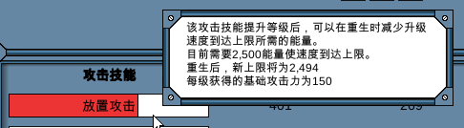
  - 每轮重生中每一项能量减少最多为当前所需的10%。最终降低至1。

对决首领
- 对决首领界面中你可以使用从基础训练中获得的攻击/防御来对抗BOSS
- 从 Boss 6 开始，击败 Boss 可获得 1 点 EXP，首次额外获得 3 点 EXP
- 击败Boss 4解锁冒险模式，您可以在其中与敌人作战以获取装备/战利品
- 继续击败更多boss以解锁游戏的其他功能：boss17解锁挂件、boss30解锁时间机器、boss37解锁血魔法、boss58解锁挑战
- 在Boss 58之后，其他剩余的功能都将在冒险模式中解锁。

冒险模式/物品栏
- 在Boss 4之后解锁，冒险模式允许您与敌人作战以获取装备和战利品。
- 同时解锁的还有物品栏，您可以在其中管理冒险掉落和穿上装备
- 冒险系统将会是整个游戏绝大部分资源的最终服务对象，也是推进游戏的最重要的玩法系统。
  - 开启“放置攻击”会自动攻击，也可以用技能手动战斗
  - 反复刷装备和穿着更好的装备是进步的主要来源
  - 冒险中的头目（标有黄色皇冠）才有几率掉落装备
  - 装备可以在物品栏中相互融合以提高数值上限，将装备拖放在一起，或使用D+鼠标左键点击的快捷键。
  - 力量/韧性（P/T）为基础冒险属性（注意与”对决首领“中的 攻击力防御力 A/D 进行区分）
    - 冒险模式中每1点力量/韧性（P/T）会为攻击力/防御力（A/D）提供1%加成。
    - 自动提升：自动提升需要完成”无装备挑战“后才会解锁，没找到就是还没解锁。自动提升冷却时间为1小时，早期并没有他看起来的那么好。
  - 物品最高融合等级为100级。将同一个冒险区的套装物品全融合至100级可获得额外奖励“完满奖励”。反复刷一个冒险区，直到你满级套装中的所有物品，然后继续前进，是一个通用的策略。
    - 物品栏中的物品列表有助于查看物品、套装和套装奖励
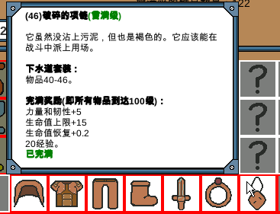
  - 敌人还可以掉落“提升”（数字图标的物品），可以拖至装备以强化装备（A+鼠标左键为快捷键）
    - 将多个“提升”融合升级到 100级，可使所有提升的效果永久 +2% 。
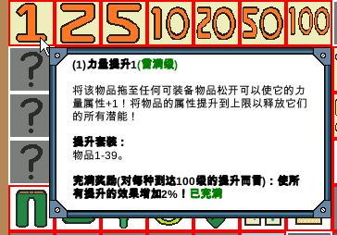
    - ”提升的效果增加”：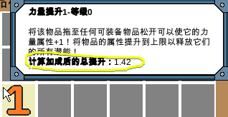
    - 提升的使用优先级：强化装备> 融合至最大等级 > 丢进无限方块里面

如何花费经验
- 当你在“对决首领”中击败boss获得经验值时，你应该把这个经验值优先花在能量属性上
  - 总计 能量速度 25 → 基础 能量强度 4 → 基础 能量条1 → 总计 能量速度 50 → 基础 能量上限 300k
  - 在上述之后，继续购买能量资源以《强度》：《上限》：《条》比率为 1：37.5k：1进行后续购买。即每购买 1 个能量强度，购买 37.5k 能量上限和 1 个能量条。
  - 当您停止使用能量速度装备时，将能量速度提高到 50
- 其他经验购买：
  - 魔法（强度上限条）：不值得在第一章中花费经验值，对进度没有帮助
  - 冒险数据：非常不值得在正常流程中购买。
  - 其他杂项：除上述之外的购买项目的成本低于生涯总 EXP 的 10%则可考虑购买（在游戏信息中查看生涯总经验值 > 杂项统计 >经验值总获取数量）
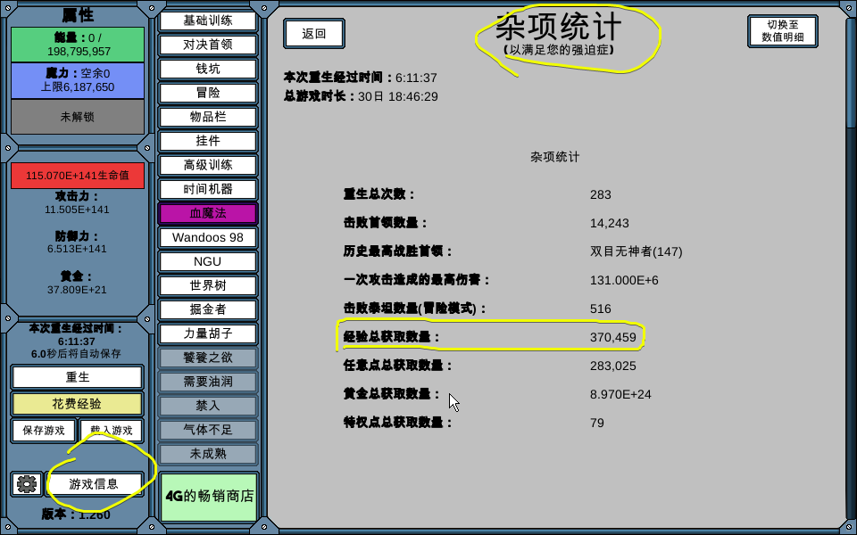
    - 早期建议购买：基本战利品筛选器、提升回收率、物品槽

4G的畅销商店（AP）购买
任意点（AP）是游戏的氪金货币。随着时间的推移，您会慢慢获得一些 免费AP，但您也可以用现实世界的钱购买 AP 。您在游戏中的AP收入也会随着游戏的进展而增加。
- 在 游戏信息> 特别奖励 中可以获得一次 50k AP（两个选项都给50k AP所以选猫）
- 两个最重要的AP项目是改良的战利品过滤器和黄心
  - 改良战利品筛选器能够过滤单个项目，提供了绝佳的游戏体验。
  - 一旦黄心达到最大等级，它就会为所有 AP 来源提供全局 +20% 的奖励，而无需佩戴心，从而更轻松地获取AP。
- 无氪玩家可参考以下顺序继续攒钱购买：
  - 普通难度：改良筛选 > 黄心 > 1个胡子槽 = 1个掘金槽 = 2饰品槽 > 绿心 = 第2个胡子槽
  - 邪恶难度： 灰心（灰心需要预存AP，击败T7后才能购买） > 蓝心 = 红心 > 麦槽1和2 > 粉心（粉心需要预存AP，击败T8后才能购买）= 许愿加速 > 提高任务上限 = 第3和4个胡子槽 = 橙心 > 标签槽 = 彩心 > 第3个饰品槽 = 蛋黄酱生成器
  - 残虐难度：麦槽 > 任务加速 > 剩余饰品槽 = 麦满分=搅拌器 >其他
- 对于氪佬，您可在饰品插槽上使用剩余的大部分AP
- 其他有用的 AP商品比较便宜，按需购入：
  - 将提升筛选到无限立方体中 —— 将所有筛选后的提升（那些红蓝黄数字）自动喂给无限立方体，而不是丢弃它们。以这种方式过滤的提升将不会触发“提升回收”效果。
  - 直达训练上限 —— 一旦基础训练上限全部降至 1，配合基础训练自动推进（EXP商店），将使得基础训练完全自动化。

重生
游戏一段时间后，您应该会发现您的进度明显放缓。你的能量跟不上需求，你的攻击力和防御力不敌BOSS的属性增长。此时，建议重生，这会软重置您的进度以换取 A/D （攻防）乘数 “增数”。重生可以让你进步得′更远更快，并从BOSS那里获得更多的经验值。
- 重生时重置/丢失的东西
  - 生成/分配的能量/魔力资源：所有资源从 0 重新开始，然后再次开始填充
  - 基础训练级别
  - BOSS进度：重置回BOSS1
  - 锁定在某个boss后面的任何功能（冒险，挂件，时间机器，血魔法，高级训练）
  - 这些系统中的级别：挂件、时间机器级、高级训练、血魔法、wandoos
- 重生后保留的东西
  - EXP/AP/PP
  - 冒险获得的物品/装备
  - 基础训练，钱坑，物品栏，wandoos 菜单栏的访问权
  - 挑战奖励
- 重生的好处
  - 提高你的增数，其将提供攻击力防御力倍数来杀死更多的BOSS
  - 重置BOSS意味着您可以通过杀死相同的BOSS再次获得BOSS经验
  - 基础训练技能的能量减少上限重置为当前的 10%
  - 在游戏最最最初期，您还可以根据产生的能量获得高达 100k 的免费能量上限
  - 钱坑冷却时间重置为 1 小时
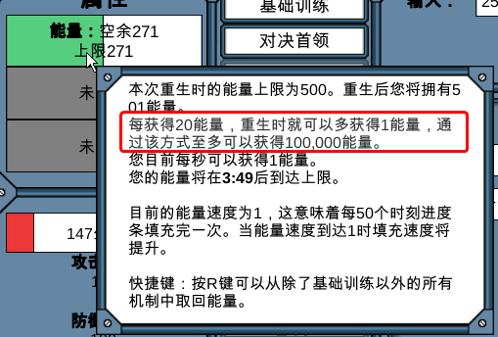
- 增数的计算：重生后的增数取决于几个因素：
  - 首领数字加成：在这次重生和前一次重生中被击败的最高BOSS
  - 重生时间因子：这次转生和前一次转生的总时间
    - 时间因子并不是完全随时间线性增加的，存在部分跳跃点。具体见下图
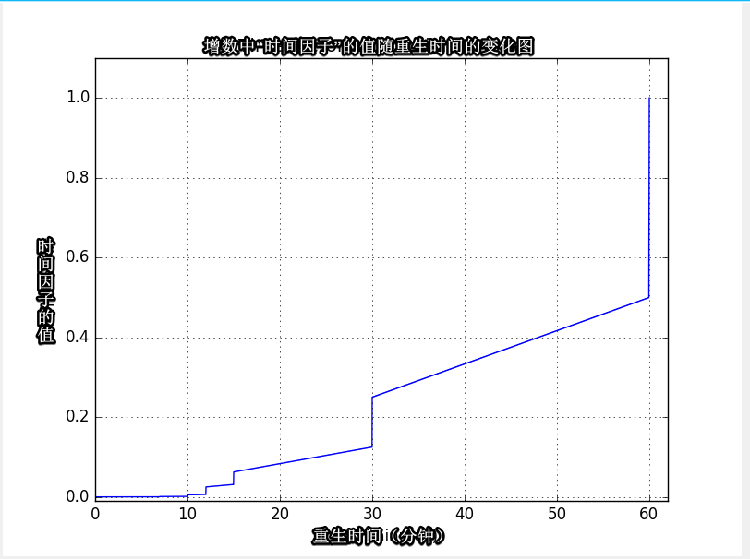
  - 训练等级因子：此重生的训练等级系数（攻击基础训练中每 1k 级+10）
  - 血魔法加成：此重生来自血魔法的血之增数加成
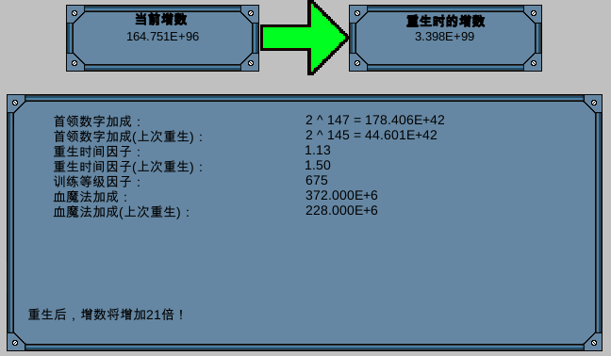
- 早期，建议尽可能多地进行30分钟的转生（30m RBs）
- 频繁的重生主要是为了从boss那里获得经验值和减少基础训练上限
- 虽然重生会重置BOSS 数目，但是每30分钟杀死前24个BOSS获得30点经验值比花费数小时多推一个BOSS只获得1个经验值要多
- 每轮重生中基础训练成本降低最多为当前的10%。通过足够的重生和反复的基础训练，您可以让每个基础训练项目以最大速度运行，最终每个技能仅需1点能量即可满速运行，以释放能量用于其他用途。
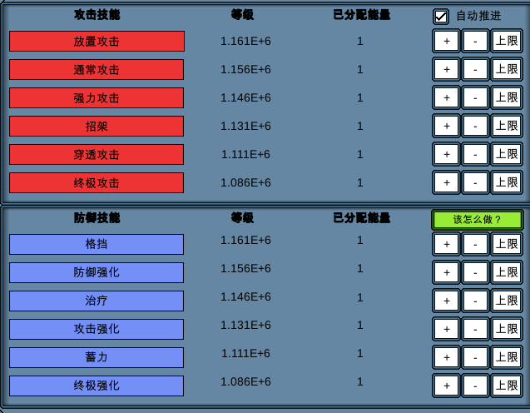
  - 在 30 分钟内，尽可能训练每个基础训技能，将鼠标悬停在技能上直到出现绿色提示表明已达到当前重生的减少量最大值
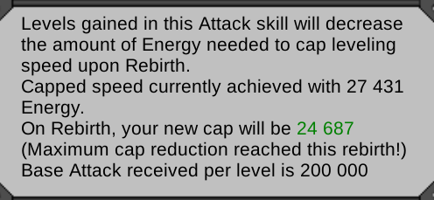

本章后续可解锁机制

钱坑/每日转盘
- 钱坑界面在获得100k金币后解锁，可以将所有金币扔进金钱坑以获得随机奖励
- 必须将至少 100k 金币扔进坑中才有机会获得奖励
- 金钱坑使用之间的冷却时间从 1 小时开始，然后在每次使用后增加 1 小时
- 重生会将冷却时间重置为自上次使用起的 1 小时
- 同样在钱坑菜单中，每日旋转提供免费的每日随机奖品每日旋转有等级奖励，随着您使用每日旋转次数的增加，奖励也会增加

挂件（Augs/Augments）
- 在击败Boss 17 之后解锁，挂件会消耗金币和能量以获得攻击力/防御力 A/D 倍数
- 一共有 7 个挂件，每个挂件都有一个子升级，以提高基础乘数
  - 不同的增强相加堆叠：集中一个挂件比关注多个挂件更好
  - 强化等级费用随等级线性增加，重生时等级重置

Q：我该运行哪个挂件项目？
A：在第一章中，运行少量（1~2级）能在30分钟内能完成的最昂贵的挂件项目即可。
Q：“推进能量”复选框有什么作用？
A：当某个挂件项目提升到目标等级时，会将能量分配给下一个同类型的挂件项目中去（基本没有实际用途）。

高级训练（高训/AT）
- 高级训练在解锁所有基础训练项目后解锁。在最大速度下，解锁高级训练需要25分钟。
- 高级训练消耗能量来提升冒险属性、格挡和wandoos速度
  - 增加冒险力量/韧性：百分比提升你冒险模式中的韧性和力量
  - 格挡伤害提高了冒险模式中格挡的减伤率
- 高级训练等级费用随等级线性增加，重生时等级重置
- 高训可用于增加您的的冒险属性，以便能够在新区域战斗或更快地击杀

时间机器 （TM）
- 在击败Boss 30之后解锁，时间机器提供巨量的黄金
- 时间机器的基础产量基于当前重生中最高的单次黄金掉落，
  - 可通过佩戴增加黄金掉落的装备进行一次高掉金击杀来作为基础秒金。
  - 由于是快照机制，用带有增加黄金掉落的装备击杀后，没有必要继续带着增加金币掉落的装备
- 时间机器有两个可升级项：机器速度和黄金因子
  - 这些两个项目分别消耗能量和魔法。重生时会重置等级。
  - 游戏刚开始，在时间机器中获得有意义的等级太难了，所以不建议升级

血魔法
- 在 击败Boss 37 之后解锁，血魔法永久解锁新资源：魔力
- 血魔法有两个部分：用仪式获得血液和消耗血液释放可怕而滑稽的魔法
  - 仪式需要金币和魔法来产生血液
  - 使用血液释放可怕而滑稽的魔法产生各种效果
- 累积的血液和法术效果在重生时重置
- 在本章中，您将主要使用用棍子戳自己并释放血之增数加成
- Q：我应该使用血魔法中的铁丸吗？
A：不值得，如果觉得血魔法按钮变成紫色看着难受，可以投入15min-30min产量的血液，但不值得花更多时间。

无尽之怒塔和特权点

- 无尽之怒塔在从冒险区高空中获得并消耗“怒之匙”后解锁，是一个特殊的冒险区，有着难度、奖励随层数不断递增的敌人
  - 每层需要你击败10个敌人才能进入下一层
  - 每层的敌人比前一层强5%
- 每击败一个敌人，就会获得少量的特权点数（ppp）
  - 敌人的特权点数基础掉落的数量为200 + 层数
  - 收集 1 百万 PPP 将授予您 1 点特权 （PP）
- 每通过10层，您将获得一次性PP奖励
  - 10、20、30、...、90 层各奖励 1 PP，然后楼层 100 奖励 10 PP
- 特权点（PP）可用于购买无尽之怒塔特权
- 在本章中，您应尽可能高地爬塔来获取每十层给予的固定PP奖励
  - 但是不要长时间的挂塔，目前在固定层数刷特权点数ppp是不值的，因为你还有没完满的装备要刷。仅攀登最大层数即可（将起始楼层设置为 0，将结束楼层设置为 1600）。
  - 将您获得的PP用于
    - 前5个新手特权（特权0-4）
    - 1级的即时高级训练级别（特权18）
    - 最后在通用能量强度I（特权6）和通用能量上限I（特权8）之间交替使用剩余的PP

Wandoos 98

- 在消耗“破碎的Wandoos98”后解锁，Wandoos使用能量/魔法提供攻击/防御倍数。Wandoos一旦解锁就会永久解锁
- Wandoos 需要一个小时才能启动到最大速度，将速度从 0% 增加到 100%
- Wandoos等级在重生时重置
- 在本章中， Wandoos太昂贵了，无法提供太多好处，暂时忽略它。

冒险区

教学区域 Tutorial Zone

- 第一个冒险区，解锁冒险模式后自动解锁
- 冒险boss有机会掉落装备，合并物品栏中的重复装备直至它们100级满级
- 教学区物品掉落时等级为10级，所以你只需要每件物品各 10 个就可以升满它
- 停留在教程区，直到将该区域的5个装备升至满级

下水道 Sewers

- 通过击败BOSS7解锁
- 下水道套装包括 4 个装备、1 把武器和 2 个饰品，掉落时为4 级
- 下水道还有一个额外的掉落——4G的融合与提升教程方块。但它不属于下水道套装的一部分
- 待在下水道中，直到你升满下水道套装和4G的融合与提升教程方块，完满4G的融合与提升教程方块会解锁无尽方块。

森林 Forest

- 通过击败boss17解锁
- 森林套装包括 4 个装备、1 把武器和 2 个饰品，掉落时为1级。
  - 森林吊坠：虽然掉落时没有属性，但您仍应将森林吊坠收集并合并在一起。
  - 森林吊坠也将在接下来的 3 个区域掉落
- 森林还有一个额外的饰品，时间大号，它不是森林套装的一部分。从现在开始，每个冒险区都将包含一个额外的饰品，这是《普通奖励饰品套装》的一部分。此套装从物品列表中的 432格开始（鸡肋套装，无视即可）
- 留在森林中，直到你把除了森林吊坠之外的所有东西都升满
- 100级森林吊坠取消保护后按CTRL+鼠标左键即可升变
- 升变后满100级仍可升变，一共九次升变，不用刻意刷吊坠来融合以升变。后面的冒险区会直接掉升变后的成品。
- 请熟记一些物品栏快捷键操作
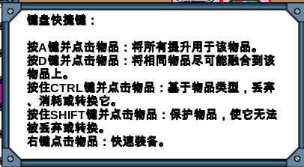

杂物洞穴 Cave of Many Things

- 通过击败BOSS37解锁
- 洞穴套装包括 4 个装备、1 把武器和 3 个饰品，洞穴还会掉落森林吊坠和奶酪刨丝器，奶酪刨丝器是《普通奖励套装》的一部分。
- 留在洞穴中，直到你升满洞穴套装

高空 The Sky

- 通过击败BOSS48解锁
- 高空没有套装或装备掉落，而是有一些罕见的掉落和有一个普通的奖励饰品：龙之左珠
  - 稀有掉落：怒之匙，残破的Wandoos 98副本，战利品者之脸。
  - 杀死第一个高空boss一定掉落怒之匙。确保您没有过滤杂项项目，并且您有可用空间
  - 一旦你有足够的冒险属性（6000+力量或者1w1+力量）来快速杀死敌人，高空就是早期刷提升的最佳冒险区
  - 有关刷提升的最佳区域，早期来源比较稳定的是T2腐化大树掉落的100级提升。相比于逗留刷提升，不如抓紧推进冒险区刷装备。

高度安全基地 High Security Base（HSB）

- 通过击败boss58解锁
- 冒险属性：手动700/500 P/T，放置750/500 P/T
- HSB 套装包括 4 个装备、1 把武器和 2 个饰品
- 普通奖励饰品：魔导水晶
- 当你开始刷 HSB装备时，运行适当的高级训练并将你的重生延长到1小时
- 这将允许您在每次重生中更好的获得HSB装备，并让您有能力对抗T1
- 你要刷满HSB套装，但是在套装10-20级时你将有能力去对抗T1

泰坦1：戈登·拉姆齐·博尔顿 Gordon Ramsay Bolton

- 通过击败boss58解锁
- 泰坦是冒险超级boss，拥有自己的冒险区和生成时间
- 杀死 Boss 58 后，战斗 Boss 不再解锁任何新功能，而是通过解锁新的冒险区进行新功能的解锁。所有功能现在都通过击败泰坦来解锁
- 泰坦1（T1）：戈登·拉姆齐·波顿在每次重生或被杀后一小时生成，建议手动使用技能与泰坦战斗，而不是放置模式。
  - 建议冒险数据：手动（1350/1350 力量/韧性）、放置（2300/2100 P/T）
  - T1 有随机几率造成出血，随着时间的推移造成持续伤害
  - 这些出血会叠加，最终超过您的 HP 再生
  - 因此，T1 战斗可能在某种程度上依赖于运气，您可能会因运气不好而大量出血导致无法通过，并且无法存活足够长的时间以杀死 T1
- 一旦你打败了泰坦1，你就从第1章毕业了！您可以转到第 2 章

常见问题
- 如果我的增数要减少，我还应该在 30 分钟重生吗？
  - 是的。虽然击败尽可能多的boss是件好事，但通过重置来击败更多的boss会给你更多的经验值。花 30 分钟杀死 2 个额外的 Boss 可获得 2 点 EXP。 重生 30 分钟杀死前 30 个 BOSS 可获得 26 点经验值。 经常重生以重置 Boss 击杀将比长时间重生来推动 Boss 获得更多的经验值。
    - 失去增数并不是一个重大损失，因为随着你购买更多的能量，增数会自然攀升，这将改善你的所有功能，让你在Boss战中变得更强大。
    - 由于时间因素（例如，通宵运行或长时间放置后的重生），通常会使得时间因子变大从而夸大您的增数。
    - 在 Boss 20 之后，每个 Boss 的属性都是前一个Boss 的 10 倍。这意味着 10 倍的增数减少只会损失 1 个boss的进度。类似，即使损失 500倍的增数，也只会造成 2-3 个boss左右的损失，但是你可以获得更多的经验来购买更多的能量。

- 森林吊坠的“可转换”是什么意思？
  - 100级森林吊坠取消保护后按CTRL+鼠标左键即可转换升变
  - 升变后继续融合至满100级仍可升变，一共九次升变
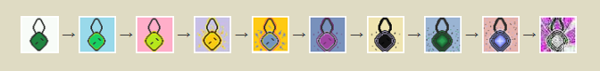
  - 不用刻意刷吊坠来融合以升变。后面的冒险区会直接掉升变后的成品
- 我进度卡住了，我不能杀死下一个boss。我如何进步？
  - 一般来说，这个游戏的进度受到冒险区和装备限制，而不是BOSS数
  - 回到你的冒险区刷装备和提升，并最大限度地融合装备。
  - 装备每增加一点力量/韧性（P/T），你就能获得+1%的攻击力（A/D）加成。
- 我应该穿什么装备？
  - 主要关注力量和能量
- 我应该做挑战吗？
  - 不，建议开始挑战的时间是在下一章结束时、在击败 Boss 100 之后。如果您非常渴望开始挑战，那么一个较早的时间点是在击败泰坦 1 并获得一套 T1 装备之后。但是仍建议等到你在冒险中取得进一步进展后再做挑战。虽然在 Boss 58 之后可以完成基本挑战，但可能需要一天或更长时间才能完成。如果你等到你有更好的装备和更强的能量，你将能够在几个小时内完成基本的挑战。
    - 如果您的目标是在 T1 附近完成基本挑战，预计每个基本挑战最多需要 8 小时的活跃 15 分钟-1 小时重生，而在boss100后的节点只需要2-3小时即可完成。
- 我应该使用血魔法中的铁丸吗？
  - 不值得。但如果觉得血魔法按钮变成紫色看着难受，可以投入15min-30min产量的血液，但不要花更多时间。
- 如何获得更多 AP？
  - 通过花费现实世界的钱，或者只是慢慢地玩游戏。
  - 转盘、保存游戏（一天一次）、击杀泰坦、做挑战等。
- T1解锁的NGU 是什么？
  - 看下章。

第2章 T1到机甲之地
恭喜你打败了你的第一个泰坦！消耗“一个数字”，是时候解锁 NGU 了。

NGU （不断增长的数字）
- NGU级别非常昂贵，需要花费大量的E / M和时间。NGU的所有级别和进度在重生之间持续存在，因此不会丢失任何加成
  - NGU 将成为以后的关键功能，当您有更好的 E/M 来升级等级时
- 目前，NGU 通常不值得在专注玩游戏时专门升级，但如果你要离开游戏几个小时或离线，NGU 是在此期间投入 E/M 以建立永久提升的好地方。
  - 能量NGU（eNGU）：刚解锁时可以运行NGU-攻防α和NGU-黄金，这将在早期为您提供一些帮助，但很快就能过渡到NGU-冒险。NGU-冒险是NGU系统的一大重点
  - 魔法（mNGU）：集中NGU-世界树，它能给您下一个功能（世界树系统）提供帮助

挂件/时间机器的改变
- T1 （GRB） 掉落的金币比之前冒险区域中的敌人多得多
  - T1的基础黄金掉落范围从1M到1.25M不等，而高度安全基地HSB的基础黄金掉落范围为64k-80k
- 时间机器：泰塔的高黄金掉落大大增加了时间机器的黄金产量
  - 如果你本次重生时间预计超过两个小时，你也可以在重生开始的头一个小时内将E/M放入时间机器中，以进一步提高你在击杀泰坦后获得的黄金产量
  - 49级后的时间机器速度为黄金生产增加了一个新的线性乘数，这对你的黄金生产非常有利。不要停留在Level 49（即时间机器上面那一项至少升到50级）
- 挂件：分配少量且等量的能量在“安全剪刀”和"危险剪刀"中，这为攻击力和防御力提供了乘数
  - 高等级的时间机器让你有足够的金币运行安全剪刀/危险剪刀，可以让剪刀的总提升超越您在第 1 章中使用的挂件。
  - 继续运行剪刀，直到您可以开始在 “奇怪的地方“ 放置，此时您应该能够过渡到运行牛奶灌注+把牛奶也喝掉
- Wandoos：wandoss仍然非常缓慢，不值得过度集中能量。在重生结束前投入几分钟可能会很有用，去稍微推动一下boss进度，特别是如果你需要解锁一个新的冒险区来刷。
  - Wandoos 98公式使得提供的加成逐渐减少，所以不要投入能量过久

经验消费
- 与第1章类似，您的主要关注点仍然是以1：37.5k：1的比例购买能量《强度》：《上限》：《条》
- 魔法仍然是不必要的，除了购买魔法上限来在必要时提供世界树果实解锁（有关更多信息，请参阅以下关于世界树的部分）
- 对于大多数其他一次性购买，请在成本低于总 EXP 的 10% 时购买
- 日托通常不要过早购买，因为日托的速度非常慢
- 但是，如果您购买了任何心，您应该购买日托以升级心
- 自动合并的基础冷却时间是1小时，所以它并不像听起来那么好

要保留的物品
注意：这不是一个系统的装备保留列表，也不是只有这些物品要保留。这些只是第 2 章中可获得的物品，可能会在以后的章节中派上用场。一般来说，任何具有独特特殊奖加成（AT / wandoos / respawn / 冷却时间 / NGU）的物品都可能值得保留。
- 绝对要留到下一章（独特的掉落）：
  - 时之沙（冷却时间，永久保留）
  - 圆王的什么都形项链（AT/wandoos）
  - 订书机（重生，永久保留）
  - 普通领带（NGU/黄金）
  - 幽灵打字机（掉率）
- 临时过渡用：
  - 龙翼（黄金掉落/魔力上限，由于机制问题掉率非常低，不必强行刷满）
  - 阳光、火花和血泊的项链（强大的能量魔法强度）
- 特殊属性很有用，可以用到下一章：
  - 办公鞋（用于跑eNGU）
  - 花哨衬衫和花哨裤子（用于跑eNGU）
- 自动石榴可选的魔法上限物品：
（佩戴魔法上限物品可以减少达到自动激活石榴所需的魔力上限购买量）
  - 魔导水晶
  - 正弦波
  - 冷帽
  - 雕的一笔

可解锁机制

尤克特拉希尔（世界树）
击败T2（GCT）后，消耗“大号种子”以解锁世界树
世界树可以让你种植果实，你可以通过吃果实获得各种好处
- 果实可以用种子解锁，通过“大号种子”或吃果实获得
- 消耗“大号种子”可获得 1-200 颗种子，具体取决于物品的等级
  - 每个物品级别增加 1 个种子和 +1% 额外种子奖励，四舍五入
- 果实需要能量或魔法才能激活，从你的空置的能量/魔法中扣除，但是你可以继续恢复至上限
  - 一旦你的能量/魔法上限超过果实激活成本的 10 倍，你可以用 EXP 购买该果实的自动激活，这将在重生或进食/收获后自动激活果实，无需任何能量/魔法成本。
  - 自动激活只激活果实，游戏中没有任何东西自动收获果实。
- 果实可以用更多的种子升级。每级别让果实可以额外生长一个小时。
  - 果实在较高等级时效果最强，所以你应该把每个果实升级到到最高等级
- 吃果实会给果实特定的奖励和一些种子
- 收获果实没有果实特定的奖励，但会提供双倍的种子数量
- 便便是增加50%进食/收获奖励的，消耗品便便可以通过AP购买，来自高空中的伊卡洛斯骄傲的稀有掉落，或者在购买“多么便意的特权”后从无尽之怒塔上掉落
  - 升满“大号种子”提供 10 个便便作为固定奖励
- 种子、果实解锁，所有升级都是永久性的。
- 重生会重置果子的生长进度。
策略：专注于种子收入，以最高果子的成熟时间来重生
- 等级顺序： FoG 2 → FoPa 1 → FoA 1 → Pom 1 → FoPa 2 → FoG 4 → Pom 3 → FoG 10
- 如果您没有足够的魔法上限来解锁Pom，请只购买魔法上限来解锁Pom
- FoG：黄金之果实 FoPa：力量之果实a FoA：冒险之果实 Pom：石榴
- 将您的重生持续时间与最高等级的果实相匹配，从 FoG 2 后开始做 2 小时的重生，直到你把 FoG 等级到 4，然后在获得 Pom 3 的同时做 4 小时的重生
  - Pom 3之后，一直升级直到FoG 10，以最高的果实等级延长你的重生时间
- 收获最高阶级的果实，以获得最大的种子收入
- 保存便便， 对6+级的Pom使用便便

掘金者
击败T3（会计詹克）后，消耗“一张小纸片”来解锁掘金者
- 掘金者提供各种加成，代价是不断消耗黄金，掘金者必须首先支付一次性黄金成本来解锁，并且可以用更昂贵的黄金成本进一步升级
  - 所有解锁/升级都是永久性的，并在重生中持续存在
  - 升级任何掘金者也会增加影响所有掘金者的掘金者等级总加成
  - 始终升级最便宜的掘金者，即使您不打算主动使用该掘金者
- 杀死T3（会计詹克）后几天内买不起任何掘金者是正常的
- 早期，您将主要使用掉率掘金者和冒险掘金者
- 攻防掘金者可以用来杀死一些额外的boss，但没有理由一直使用它，推进时暂时使用此掘金者即可

冒险区
本章中的所有冒险区在力量/韧性方面都非常接近，以至于在你完满旧套装之前，你总是可以手动打（手动与冒险区的boss战斗以获得装备）下一个冒险区。因为进度受到冒险属性的瓶颈，所以当你有更好的掉落几率和足够的力量/韧性来杀死敌人时，往前获得更好的装备再回头刷之前区域的装备的速度会快得多。因此，本章的最佳策略是尽可能手动打冒险区，然后融合/提升装备，达到刚好足以手动打下一个冒险区。（太肝了！单纯放置也是可以的）
- 您可以丢弃占用物品栏的旧装备，因为以后可以更快地将它们全部刷满
- 建议在返回刷旧区域之前至少击败 T3（会计詹克），因为 T3 解锁的掘金者提供了高额的掉率
- 这种方法确实需要比放置需要更多的操作，所以可能并不适合所有人，如果您不想手动打，您可以随时选择放置模式/最大化每个冒险区的装备，然后再推进。虽然这种方法有点慢，但差异不会超过几天。
- 装备组通常在能量/魔法之间交替提供特殊加成，但在大多数情况下，使用具有更强力量/韧性P / T的装备来手动打下一个区域
  - 在手动打下一个冒险区之前，可以使用能量装备来升级高级训练。

T1 后
击杀T1后，继续做1小时重生来刷T1装备（4个装备，1把武器，2个饰品）
- 每个泰坦都有自己的重生计时器，可以通过在冒险选项卡上悬停来查看
- T1被击杀后需要一个小时才能复活
- 重生不会保留您的 T1 计时器，它会从 RB 开始重置为一个小时
- T1套装是一个非常强大的组合，具有良好的能量加成和强大的p / t，烹饪是一种无用的填充物特殊属性，用于浪费特殊提升，然后才能开始提升重要属性
- 在能够杀死T1（~1400 p/t）与能够手动打第2章时之维度（~3250/2250 p/t）中的第一个冒险区之间有相当大的差距
- 如果你是一个活跃的玩家，想提前完成一些挑战，在获得一套T1装备后，你可以完成5个基础挑战和1个24H挑战，通常建议在本章末尾（AVSP 后）做挑战，那时会更快
  - 这里的基础挑战大约需要 5-6 小时，在 AVSP 后每个大约需要 ~2 小时
  - 挑战需要活跃的游戏，你想尽快完成它们。使用 15 分钟快速重生
  - 有收益但是比较肝，不太建议。

时之维度 Clock Dimension

- 通过击败Boss 66解锁，掉落以魔力为中心的装备套装
- 手动属性：3.25k/2.25k
- 放置属性：4.5k/3k
- 虽然时之维度的装备（尤其是武器）非常强大，但您可以继续使用 T1 的厨师帽一段时间
- 保留：魔导水晶（用于提升魔力上限购买自动石榴）、时之沙（永久保留）

T2：大腐化树 Grand Corrupted Tree
- 通过击败Boss 66解锁
- 建议冒险属性：5k/4k P/T
- 重生计时器：1小时
- 腐化大树会释放2种孢子，降低你的力量或韧性
- 当你获得韧性减益（文本提示“你感觉到能量从你身上流失”）时，尝试使用格挡或防御增益来减少你在此期间受到的伤害量
- T2不会掉落装备，主要是掉落10到100的提升
- 稀有掉落：神秘红色液体（1%基础掉落几率） - 启用超再生技能
- 大号种子（关键）：ctrl+左键使用第一个种子解锁世界树功能。后续大号种子尽量融合至100级后使用。
  - 早期种植顺序：黄金 2 → 力量α 1 → 冒险 1 → 石榴 1 → 力量α 2 → 黄金 4 → 石榴 3 → 黄金 10

2D宇宙 The 2D Universe

- 通过击败 Boss 74 解锁
- 手动属性：4.5k/3.5k
- 放置属性：7.5k/6k
- 掉落以能量为中心的装备组 ，一旦你可以快速杀死敌人，2D就会成为仅次于高空的下一个最佳提升区
  - 有关最佳提升区域，最佳提升区域是一个相对动态的概念。一个大概的比较效率的算法是：提升掉率x提升的数值÷击败敌人需要的攻击次数。例如：我二次元宇宙（1刀）的效率为15%x20÷1=300；远古战场的效率为：20%x20÷1=400。则对我来说远古战场的效率高于二次元宇宙，这虽然不是最精准的算法。但实际上你在冒险区刷提升的时间并不算太多，在不久之后提升的主要来源会变成“无尽之塔”。目前还是以推进冒险区为主要目标。
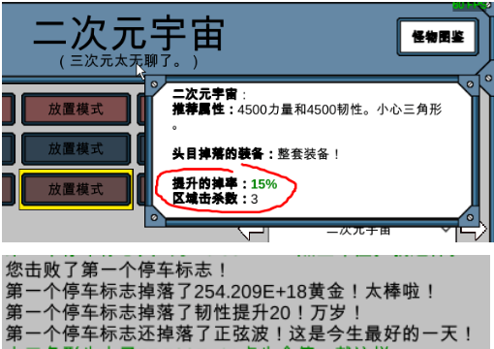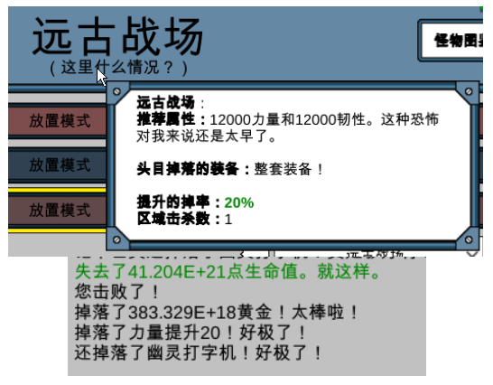

- 2D 放置时，将所有强化集中在无限立方体中，直到达到 1 阶方块等级来获得50%掉率加成
- 宇宙套装满级会给2k经验,考虑用此买一个饰品槽位3k
- 保留：正弦波用于提升魔力上限购买自动石榴，国王什么都形项链用于高训/wandoos

古代战场 Ancient Battlefield

- 通过击败Boss 82解锁，套装同时具有能量和魔法
- 手动属性：12k/10k
- 放置属性：17k/16k
- 保留：项链提供能量/魔力E/M强度，打字机用于掉率

T3：会计詹克 Jake From Accounting

- 通过击败Boss 82解锁
- 建议冒险数据：14k/12k P/T
- 重生计时器：2小时
- 杰克按特定顺序逐渐禁用大多数技能，在技能消失之前使用它们
  - 顺序：终极攻击→治疗→刺穿攻击→终极增益→强攻击→攻击增益
- 杰克有一个快速的疯狂攻击——“他张开嘴并释放蝗虫“，此攻击命中 10 次，每次攻击间隔0.15 秒。在此期间使用格挡
- 杰克掉落全套装备（4个装备、1把武器、2个饰品）
- 保留：雕的一笔（用于提升魔力上限购买自动石榴）、订书机（永久保留）

一个奇怪的地方A Very Strange Place -AVSP

- 通过击败Boss 90解锁，套装同时具有能量和魔法
- 手动冒险属性：28k/18k P/T
- 放置冒险属性：48k/38k P/T
- 当尝试手动打AVSP时，你很可能会使用古代战场的幽灵套装来手动打
  - 虽然杰克的办公室装备更强，但刷古代战场比每次等会计2小时更快，因此幽灵装备的升级速度比会计装备更快
- 保留：衣服、裤子 用于能量NGU

基本挑战 Micro-CBlock
如果您之前已经完成了所有 5 个基本挑战，请跳过此部分
- 开始此次挑战的目的是利用做T4解密的垃圾时间来完成五个基础挑战获得客观的冒险属性加成
- 挑战会重置您的增数并冻结进度，直到它们完成。为了减少您花费在挑战中或从挑战中恢复的时间，最好在您的冒险数据足够高以快速完成挑战时以块（CBlock=多次连续挑战）进行挑战。
- 在获得一些AVSP装备，击败Boss 100并开始T4的解锁谜题后，可能是完成Micro-CBlock的好时机
  - 完成5个基本挑战+1个24小时挑战
- 在Micro-CBlock中，您可以通过专注于推动boss和增加数字的功能来快速完成挑战，例如Wandoos，挂件，时间机器和血液。建议进行 15 分钟的重生以优化数字增数。在挑战期间，您还可以推进 T4 解锁谜题。
- 请注意，若想在挑战期间推进T4谜题，请确保在击败boss100后前往冒险森林区获得一枚冷漠戒指再开启挑战。
  - 有关T4解锁谜题剧透，请参阅秘密和剧透：T4解锁谜题（群文件也有）
UUG在击败你时提到了德鲁普，德鲁普是那只位于森林区的哥布林的名字。在当前重生中击败 Boss 100 将解锁哥布林的有掉落物——冷漠之戒。冷漠戒指是一个基础掉落率为 0.8% 的饰品。一旦你获得了一个，在下次重生中即可无视boss100的前置条件，继续由森林冒险区的哥布林掉落。在手动与 T4 战斗时，冷漠之戒必须达到100级并装备才能对UUG造成实际伤害。

LRB 至 Mega/T4
在击败 Boss 100、获得一些 AVSP 装备并完成普通挑战 后，这可能是进行第一次长重生 （LRB） 的好时机
- 长重生是冒险进度中突破目标的一个方法，利用高级训练和 NGU 到达新的泰坦以更早地解锁重要功能
- 当你可以放置击杀 奇怪的地方AVSP时开始进行lrb
  - 如果你有能量β药水，使用它
  - 在高训中获得2-3k级的冒险力量/韧性
  - 在NGU中专注于冒险α，取得至少250+级
  - 在机甲领土刷装备直至足够击败UUG（T4），建议冒险数据：400k/300k P/T
  - 留在LRB杀死T4，直到你获得了 过多能量戒指 和 多功能戒指。必要时使用sl刷泰坦掉落。
- 为什么现在是个好时机？在T3 AFK之后，你的主要经验来源已经从杀死boss变成了杀死泰坦。由于 Boss 经验值是经常重生的最大动力，因此这是一个绝佳的机会，可以在冒险中大力推动，而不必在每次重生或等待 E/M 填满时重置高级训练等级。杀死T4后，会有新的动力再次以规律的节奏重生
  - LRB应该谨慎使用，你从定期转生中获得比LRB更永久的进步
- 注意：LRB一直到T5都有另一种策略，称为Mega-T5 LRB这可能是达到 T5 的更快方法，但测试较少。指向单独指南的链接

机甲领地 Mega Lands

- 通过击败Boss 100解锁
- 手动属性：125k/60k （没人会在LRB里手动打吧？）
- 放置属性:190k/145k
- 只有一个BOSS，但BOSS出现的机会翻倍
- 装备具有良好的P / T，但特殊属性比AVSP / 詹克装备差
- 保留：头部、F罐

T4：不可提及的黝黝寄 UUG, the Unmentionable

- 通过击败Boss 100解锁
- 建议冒险属性：400k/300k P/T
- 重生计时器：2小时
- 他在第一次攻击后变得无敌，力量呈指数级增长，除非你解决一个谜题。尝试在冒险中与T4战斗并阅读战斗日志以开始解密，有关剧透，请参阅秘密与剧透：T4解锁谜题（群文件也有）：
UUG在击败你时提到了德鲁普，德鲁普是那只位于森林区的哥布林的名字。在当前重生中击败 Boss 100 将解锁哥布林的稀有掉落物——冷漠之戒。冷漠戒指是一个基础掉落率为 0.8% 的饰品。一旦你获得了一个，在下次重生中即可无视boss100的前置条件，继续由森林冒险区的哥布林掉落。在手动与 T4 战斗时，冷漠之戒必须达到100级并装备才能对UUG造成实际伤害。
- UUG不掉落装备，但是掉落5个戒指（饰品）
- 一旦你打败了T4，你就从第2章毕业了！您可以继续阅读
- 保留：贪婪戒指（永久保留），力量戒指（永久保留）

第3章 T4-BAE第 3 章：T4-BAE
UUG已经被击败，你现在有一些时髦的胡须
注意：从Mega到T5的LRB还有另一种方法，请参阅Rust的本指南

胡须
第一时间激活熊胡子，让熊胡子始终在挑战之外保持开启
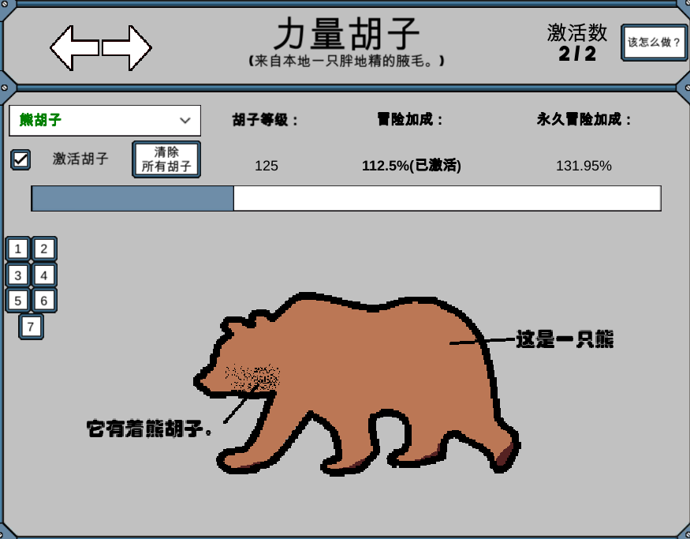
- 买第二个胡须槽（50k exp）遵循不超过总经验10%规则。
  - 第三个胡须通常来源于第四次整蛊挑战或任意点商店
- 第二个胡子应该激活络腮胡上
- 第三个胡子应该激活胡子笼上
- 如果您获得第 4 个胡子槽，请轮流激活魔法胡须（蓝颜色的胡子）直至永久等级达到软上限（1000级），攻防胡子没有软上限，但也请获得一定的等级或轮流激活

重生时间
T4 后，胡须的养成最适合每 24 小时重生一次
- 一次专注于一个功能，装备优化的装备 并分配所有资源
  - 使用这个网站来优化装备https://gmiclotte.github.io/gear-optimizer/#/（群文件有计算器使用攻略）
- 示例 24 小时重生（建议的 计算器优先级）
  - 第一个小时：时间机器，计算器优先级：时间机器
  - 第二个小时：高级训练，计算器优先：高级训练，根据需要将魔法放入血魔法或魔法 NGU 中
  - 重生的第一次T4击杀，计算器优先：金币掉落，掉落几率，时间机器黄金产量基于最高黄金掉落
  - 剩余时间：NGU，计算器 优先级：能量 NGU，在此阶段运行能量 NGU 掘金者（切换到 DC/Adv 进行泰坦击杀）

NGU+
从这一章开始NGU 是您进步的主要来源
- 在 NGU 的大部分时间里，专注于 NGU-冒险α和NGU-掉率，典型的拆分方法：在 Adv/DC 中平均分配能量。
  - 均分冒险和掉率，会使得 冒险（Adv）：掉率（DC）的NGU等级比例保持10：1
  - 专业方法：先专注于冒险，直到您可以在新的冒险区域中杀死敌人，然后专注于掉落几率以获得更好的装备掉落机会。这种方法对于有固定掉落的泰坦（如 T5）特别有用。
  - 就算达到NGU-冒险α的软上限等级1000，也请继续保持上述NGU-冒险α的运行。不管什么时候您都需要打冒险
- 建议在CBlock（挑战块）之前，运行有助于更快地完成挑战的“挑战 NGU （cNGU）”： PAWG：攻防power、挂件Aug、WANDOOS、金币Gold
    - T4 AK 后，您可以获得每个 500 个 PAWG 以准备迷你 CBlock
    - 获得 T5 的 CCoD（命运之糖杖） 后，您可以继续获得每个 5k 的 PAWG 以准备 CBlock1
- 您还可以将NGU重生练到400级，重生在401级后收益急剧递减，暂时不要进一步投资
- 对于魔法 NGU，请专注 NGU 世界树

经验消费
您的大部分 EXP 应该花在基本 《强度》：《上限》：《条》 比为 5：160k：4 的能量上（比例也可以保持原有的1：37.5k：1）
- 几乎所有的 EXP 都应该投入能量
- 只购买魔法上限来满足 世界树 部分果实的自动激活条件，
- 在进行T5之后的CBlock1时开始改变经验消费方向：
  - 开始倾向于魔法，使能量（E）：魔力（M）比例达到5：1
  - 在CBlock1之后，您应该保持5：1的E：M比率，直到下一章的T6
- 以便宜的价格购买一次性经验值的选项（杂项统计下终身经验值的10%）

世界树
黄金 10 → 石榴 5 → 好运 FoL 2 → 力量β FoPb2→知识FoK 1 → 石榴Pom 10 → 好运FoL 5
- 好运果实FoL /力量β FoPb一直保持食用，为后面的冒险区和挑战做准备。
- 在完成第三次整蛊挑战之后：黄金 24 → 石榴 24
- 我什么时候应该吃而不是收获？
  - 黄金 - 在掘金等 级封顶时吃，其提供的黄金可以增加许多掘金等级。
  - 力量α - 在无重生挑战期间吃
  - 好运/力量β - 总是吃，永久buff比种子好

塔特权
- 完成能量强度/上限特权 1
- 泰坦经验（34）（由于BUG，只需要 1 级：特权为所有在线 AK 提供额外经验值）
  - 只要游戏保持开启，在线AK泰坦，就可以无视次数持续获得额外50%EXP。
  - 如果您离线的时间足够长，让 3 个泰坦离线 AK，您将失去奖励 EXP的buff。
- 多么便意的特权（30）
- 10级提升后的提升 1 （12）
- 更快的 NGU 能量（购买直到您达到 CBlock1）（13）

要保留的项目
- 时之沙（技能冷却时间）
- 力量戒指（技能冷却时间）
- 贪婪戒指（重生）
- 订书机（重生）
- 者游漫鞋子（种子）
- UUG的“特殊”戒指（种子）
- 画的不好的笑脸（高训、黄金）
保留直到 计算器 不再使用：
- 涂鸦之枪
- 蜡笔
- 多功能戒指
- 腰包
- 呆瓜眼镜

冒险区
优先完满任何你尚完满的套装奖励（尤其是高空掉落的生气的钥匙，）
从这里开始，冒险区之间的属性需求差距很大，冒险区之间的空窗时间也更久。在空闲时刷塔。
- 如果可以的话，先尝试通过你的最高层，以获得每 10 层的固定PP奖励。
- 如果冒险区没有需要继续刷的装备，请在无尽塔的最佳层上刷PP
- 在刷塔时装备贪婪之戒（RoG），RoG是游戏中最好的重生（提高怪物刷新速度）物品，有助于加速PP获取。
- 冒险区的推进顺序：T4 → Mini-CBlock → Beardverse（胡子宇宙） → T5 → CBlock 1 → BDW/BAE → 第二次LRB 用于打过 T6

T4（如何SL掉落）
- 留在LRB中继续击杀T4，直到你获得多功能戒指
- 贪婪戒指强大无需解释
- 力量戒指可以减少手动技能的CD，有助于重生时更快击杀UUG
- 能量戒指属性几乎和E罐同，不着急入手
- 过多魔力戒指没用
- 如果距离第一次T4杀死后已经4 +天还未获得多功能戒指，请重生来保证胡子等级不会过低。（建议提前SL泰坦掉落，操作见群文件）
  - 单纯的存档读档并不会改变UUG的击杀掉落，因为每次读档后”内置随机数“并没有改变，需要通过击杀任意区域的敌人来改变，所以正确的SL泰坦的方法为：
    - 击杀一只小怪→存档→击杀泰坦但没有目标掉落物→读档→击杀一只小怪→存档→击杀泰坦但没有目标掉落物→读档→击杀一只小怪→存档→......循环
    - 技巧就是：读档后先杀一只小怪并且马上存档。

迷你 CB Mini-CBlock
在 T4 AK 之后，将每个 PAWG（NGU攻防α、挂件、wandoos、黄金） 推到 500 级，然后开始做一些挑战
- 完成以下挑战：
  - 5 个基本挑战，如已完成则略过
  - 无重生1次，无重生挑战需要很长一段时间，可能是12+小时。建议睡前开始，离线一夜。
  - 失明1次，
  - 无时间机器1次
  - 完成所有 5 个 100 级挑战
  - 进行一次24小时挑战
- 结束后继续向胡子宇宙推进增数
- 完成挑战后，恢复24小时一次的重生，并专注NGU冒险
- 迷你CB的意义是给无氪玩家凑AP购买高筛、黄心和第一个AP胡子槽。如果你是氪金玩家，或者此前已经凑足AP。则可跳过这个挑战组，在后续的CB1或CB2中更快的完成这些项目。

胡子宇宙The Beardverse（BV）

- 当你达到2-3k NGU冒险并解锁了胡子宇宙（Boss 108）时，将高级训练推至~2.5m力量/1.8m韧性 达到足够的放置属性
- 如果您没有达到神秘红色液体上限（从 T2 开始），您可能需要更高的属性
- 胡子装备没有很好的特殊属性，但你需要依赖它的力量/韧性 P/T 来杀死 T5。但是！胡子宇宙的掉落率很低。胡须宇宙的基础掉率降至 1%。如果需要，佩戴贪婪戒指和运行 NGU掉率来提高掉率（至少5%，最好10%+）
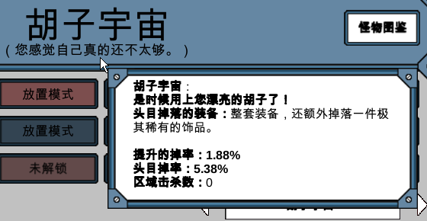
  - 为了获得最佳的NGU速度，您可能会继续使用奇怪地方以及机甲领地的装备
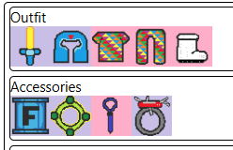
  - 机甲头+奇怪地方的衣服+裤子+会计的鞋子
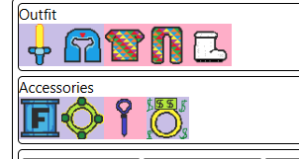
  - 如果需要佩戴贪婪戒指，则替换末尾装备。
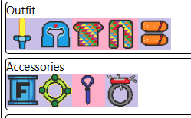
  - 胡子鞋≈会计鞋子＞机甲鞋子
  - 此时你可以考虑获得第二个掘金槽，用于同时使用冒险/DC 掘金者
    - 建议通过从110k AP（0氪勿念） 、25k EXP购买或最大化T3掉落的“一张小纸片”来获取。
    - 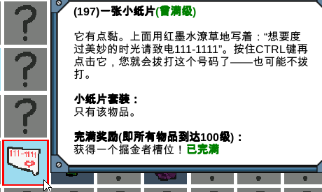

T5：沃尔德 Walderp
- 沃尔德有5个阶段，只有击败最终阶段才能真正击败他
  - 前四种形态只需要被杀死一次，就算重生也不会重置解密进度。
  - 第一形态的沃尔德可以在正式进入胡须宇宙之前被击败，大约需要 800k/400k p/t
  - 每个阶段都比上一个阶段强，最终形态需要P/T约4m / 3m
- 与沃尔德的战斗不能放置，因为他在战斗中有一个特殊的机制：
  - 如果文本提示为“沃尔德说用XXX来攻击我”，则使用XXX技能来攻击沃尔德
  - 如果文本提示仅为“用XXX来攻击我”，则要使用XXX以外的技能攻击沃尔德
    - 提示为“沃尔德说用强力攻击来攻击我”，则使用技能强力攻击即可
    - 提示为“用终极攻击来攻击我”，则要使用终极攻击以外的其它攻击类技能，如普通攻击或穿透攻击
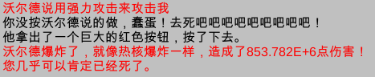
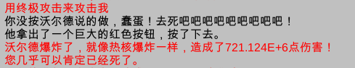
  - 特殊机制间隔5轮攻击出现一次，可以提前停手等待台词避免误触。
  - 与T5战斗时，尽量同时佩戴时之沙和力量戒指保证技能冷却的足够快。
  - 与T5最终阶段战斗时脱掉 RoG（贪婪戒指）换上更好的P/T饰品
  - 但是如果往后您可以轻松地杀死沃尔德，您就可以将一些P/T物品换成 掉率
  - 杀死沃尔德的最终形态可解锁麦高芬，麦高芬系统从物品栏菜单右侧进入
- 麦高芬是游戏中成长速度最慢的功能，一开始没用，但麦高芬的将在邪恶难度中开始慢慢变得重要，并在残虐难度中变得至关重要。（简称没用，进入邪恶难度前只会空占格子，建议筛选屏蔽。）
- 在同一个冒险区连续杀死 1k 个敌人会掉落该区域的麦高芬
- 放置在麦高芬槽中的麦高芬将在重生时提供奖励
- 目前不值得花时间去刷麦高芬，最好继续回无尽之怒塔刷PP。
- 如果您在刷区域时获得一根 guff ，请将其装备在 guff 插槽中，以获得每次RB 的少量奖励。（胡子宇宙给掉率麦高芬，涂鸦世界BDW给黄金麦高芬）
沃尔德会掉落两套完整的装备：
- 以能量为重点的漫游者套装
- 以魔力为重点的者游漫套装
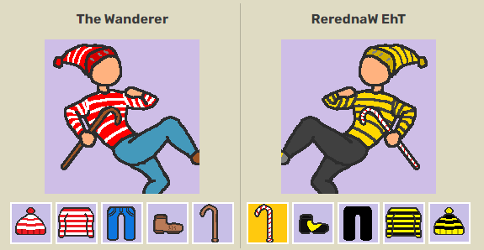
沃尔德还有两把武器，每次击杀都会至少掉落一个：
- 流浪者手杖有非常好的力量/韧性属性，但没有特殊属性。这把武器有99%的几率掉落，掉落时等级为10级。
- 命运糖果手杖（CCoD）拥有非常好的能量/魔法属性，但力量/韧性与0级流浪者手杖相同。这把武器有1%的几率掉落。
- 100级流浪者手杖可以ctrl+左键转换成0级命运糖果手杖。这保证了命运糖果手杖可以在 10 次沃尔德击杀内获得。
  - 理想情况下，您希望尽快获得 命运糖果手杖（CCoD），以利用 E/M 特权来提高 NGU 速度。为此，建议将你的第一根 100 级流浪者手杖转换为 CCoD，然后保留第二根 100 级流浪者手杖以用于提升冒险属性。
注意：由于0级糖杖的力量/韧性比100级的木杖要低。所以请不要给准备转 化的那根木杖喂P/T提升。最终会在转化时浪费掉。
- 命运糖果手杖（CCoD）特殊提升效率非常低，所以不要提升 CCoD，很快就会被替换
- 获得命运糖果手杖（CCoD） 后，是时候开始为 CBlock1 做准备了
- 装备命运糖果手杖（CCoD）和你最好的能量NGU装备（带RoG），将PAWG推到每个5k
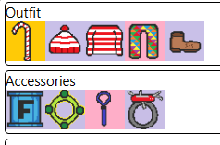
- 一般是这样。如需佩戴贪婪则替换多功能。

挑战组1 CBlock1
- 从T5获得命运糖果手杖（CCoD）后，将PAWG（NGU攻防α、挂件、wandoos、黄金）推到5k，购买1k%的土豪攻击/防御加成，不建议准备超过 5k，在 NGU 上的额外时间投资有收益，但不多
- 假设挑战过于时间长或者困难，可以留到以后来补，超过1小时的酌情做，超过2小时的不建议做
- 挑战列表：（最重要的挑战：整蛊挑战4，无重生4）
  - 全部 5次 无 挂件挑战，全部 5次无装备挑战
  - 至第四次无重生挑战、第四次失明挑战、第四次无NGU挑战
  - 至第四次整蛊挑战，可以获得胡须插槽（虽然累人但是收益很大，建议至少完成三次，如果无法坚持可以延后）
  - 至第三次无时间机器挑战
  - 以24小时挑战结束，攀登增数
- 有关挑战的攻略，请参阅挑战提示（群文件有相关指南下载）
- CBlock1 将提供大量 EXP，将其用于购买魔力（强度：上限：条与能量同为1：37.5k：1），使 E：M 比率达到 5：1
- 完成CBlock1后，恢复24小时重生，专注于培养胡须和NGU冒险/掉率

CBlock1后的特权优先级变化
在你完成CBlock1之后记得激活熊胡子。此后，世界树开始变得更加重要。在下一章获得Pom 24后，您应将种子收入用于升级知识果实（FoK），同时在NGU 世界树和EXP上均分魔力，并逐步完成自无尽之怒塔的相关特权，随着FoK的成长，其将成为EXP的一项巨大来源（在将来会占总经验的一半）。终于到了魔力变得重要的时候了。
- 我要你的种子;）（24）
- 首次收获是最好的（51）
- 知识的果实很烂，1/5（19）
- 知识的果实仍然很烂，1/5（20）

涂鸦世界 Badly Drawn World（BDW） / 无聊至极的地球 Boring-Ass Earth（BAE）


- 在T5之后，在下一个泰坦之前有两个冒险区BDW与BAE。T6用低级BAE装备就能杀死，在最大化涂鸦世界BDW的装备之前就能手动打无聊至极的地球BAE
  - 尽快杀死 T6的方案：手动打 BDW （1.8e7/1.1e7） →放置 BDW （4.5e7/3.5e7） →手动打 BAE （1.8e8/9e7） →击败 T6
- BDW和BAE都有低的离谱的基础掉率，所以运行NGU DC可能会有所帮助。如果有任何幸运符，刷BDW / BAE时是使用它们的最佳时机
- 在开始 LRB 到 T6 之前，请确保已经解决 T6 的谜题并解锁 T6（重要），仅解锁区域并不意味着T6已解锁
  - 想要开始T6谜题，请在T6的冒险区杀死骷髅守护者以获取线索
有关解密的答案，请参阅秘密与剧透：T6解锁谜题（群文件也有）：
1、解密必须按顺序进行，先进行后面的项目将无法获得线索
2、进入虫兽的冒险区并击败骷髅守护者
3、佩戴69级冷漠戒指击败UUG，UUG（T4）会给出“第一条线索”
4、使用棍子（教程区掉落）打败腐败大树 （T2）提供“第二条线索”
5、脱去所有装备仅携带订书机（会计掉落）打败会计Jake （T3）。提供“第三条线索”
6、脱光所有装备，从无尽塔的0楼爬到101楼。给予“最后的线索”
7、在获得所有四条线索后，进行一次重生，并在43:09和43:29之间再次重生。虫兽将被唤醒，可以正常战斗。
- 一旦你能够放置BDW （4.5e7/3.5e7），你就可以开始LRB直到击败T6。
  - 进入LRB前检查掉率属性是否足够
    - 参考值：在未使用幸运符的情况下涂鸦宇宙有2%+的boss掉率，无聊地球有1%+的boss掉率
  - 在开始 LRB 到 T6 之前，请确保已经解决 T6 的谜题并解锁 T6
  - 重生后立刻使用能量β药水
  - 目标： NGU-冒险60k-80k、高训力量/韧性60k-80k、高训格挡5K
  - 在升级高级训练时佩戴BDW头盔
  - 在LRB期间，经验购买魔力，使你的能量：魔力比例达到3：1
  - 根据需要使用任意数量的BDW装备，以达到BAE手动打属性（需要~180m力量）
  - 手动打全套 1 级 BAE 装备（目标是 1-2% DC 进行手动打，如果需要，运行 NGU DC）

T6：虫兽 The Beast

- 当你有大约650m-700m的力量，就可以尝试与T6战斗
- 佩戴力量戒指+时之沙进行手动战斗
- 虫兽V1会从加攻、加防、高速恢复三个buff中选一个释放强化自己
  - 加攻：无缝衔接格挡、招架、麻痹与各种防御类技能苟活
  - 加防：玩家的攻击变得柔弱，建议以防御类与恢复技能类为主
  - 高速恢复：正常输出
- 首次挑战虫兽可能需要roll非加攻强化才能打的过
- 一旦你杀死了T6，你就从第3章毕业了，可以进入第4章：T6
  - 初次击败虫兽后，留在LRB直到拥有T6武器和购买《娃娃的第一个怪癖：冒险》，然后恢复24小时重生。

第4章：T6

任务系统
- 击败虫兽后解锁任务系统。通过接受任务、前往指定冒险区、获得必要数量的任务物品并提交来获得怪癖点数（QP）。
  - 第一次解锁任务系统时请务必手动完成前三个主要任务，掉率不影响任务物品，后面会有单独的任务掉落几率属性
  - 使用300 QP，购买“娃娃的第一个怪癖：冒险“（6），获得25%的冒险属性。
  - 右键某个任务物品可以一键批量提交
- 取消选中“使用主要任务”，并反复接取并放弃次要任务，来刷各个区的任务物品融合至100级获取完满奖励（+2% QP 奖励，独立计算）。最大化各个任务物品后取消次要任务。并手动完成剩下的主要任务。
- 融合后的任务物品就算是100级，提交时仍然只算作一个任务物品。
- 在最大化任务物品后，每当您重生后还不能在最佳层数上刷 PP时，手动做几个主要任务，然后再放置完成次要任务。（在重生初期属性尚低时手动做任务，在剩下的时间里面放置次要任务。）
- 怪癖顺序：
  - 5个娃娃怪癖（0、1、3、4、6）。
  - 娃娃EM条（2、5）条根据自己需求购买，过来人觉得短时间内没必要
  - 虫兽之种子;）（12）
  - 虫兽般的提升 1（11）
  - 能量强度MPow/能量上限MCap 1（35、36）
  - 黄金黄金黄金黄金黄金黄金1（9）
  - 魔力强度EPow/魔力上限ECap 1（38、39）

世界树
- FoG 24 → Pom 24 → FoK 24 → FoL 24 → FoPa/FoA 24 → FoAP 24 → FoPb/FoN 24 → FoR 24
- 黄金24→石榴24→知识24→好运24→力量α24+冒险24→任意点24→力量β24+增数24→愤怒24
- FoPa ：力量a |FoA：冒险 |FoAP：任意点 |FoPb：力量b |FoN：增数 |FoR：愤怒|FoK：知识|Pom：石榴|FoG：黄金|FoL：好运|
  - 在FoL12级之前收获果实，直到等级到12+，开始转食用，但是如果你的掉率不佳（世界树掉率加成<150%），建议还是吃一下吧。
  - FoG应该一直收获种子，当你需要升级掘金者时食用
  - 当这些果实在其满级时使用便便：知识FoK，好运FoL，任意点FoAP，力量βFoPb，增数FoN，愤怒FoR
  - 本章的一个重要节点是获得 知识果实FoK 24，它在 NGU-世界树 和 NGU-EXP 以及 ”首次收货是最好的”、”知识果实很烂“，“知识果实仍然很糟糕”的特权一起增益叠加下会成为您EXP增益的很大一部分，因此在NGU 世界树 / EXP中平均分配魔力来获得等级成为不可忽视的重点。

经验消费
- 交替购买能量/魔法保持E:M=3:1，使用 5：160k：4 的 pow：cap：bar 比率（保持1：37.5k：1也行，甚至1：40k：1也行）
- 在 T6v2 之后，专注于魔力以获得高达 2：1的 E：M 比例
- 在 T6v4 饰品加持下 BB（BB：满速运行） NGU 世界树/EXP 之后，恢复到 3：1 E：M 比率，保持 3：1 之至进入邪恶

NGU 优先级
在本章击败虫兽V3后，你的NGU速度将开始变得足够高，开始在NGU能量/魔法NGU、冒险B、PP和重生等NGU中获得一些等级。
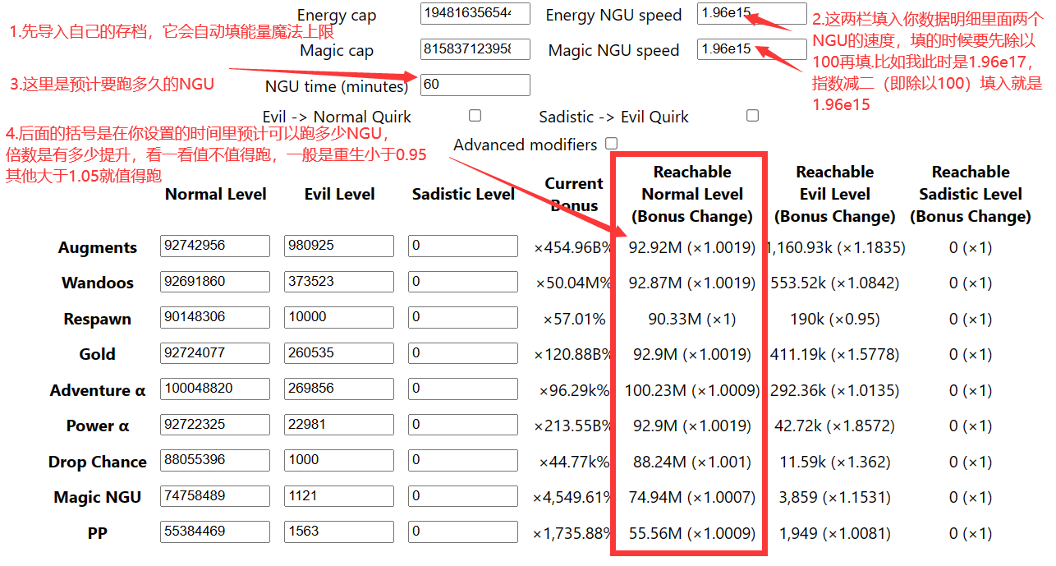
- 使用装备优化器的 NGU 选项卡（如何使用 GO NGU 选项卡的指南）设置 E/M 上限，从统计数据中获得 E/M NGU 速度（除以 100 表示 %），时间设置为60 分钟
- 在开始其他ngu项目前优先运行 NGU 能量NGU魔力 ，因为它可以提高 总体NGU 速度
- 示例优先级：如果您遇到百分比变化，请将所有E / M放入该NGU一小时
  - NGU 能量 NGU魔力 >1.05
  - NGU 冒险B/PP >1.05
  - NGU 重生 <0.95
  - NGU 金钱/时间机器 >1.2
  - 如果以上都没达到，则将能量均分到 Adv/DC，将魔力均分到 世界树/EXP

特权
本章的首要任务是完成 世界树相关的特权
特权总体的顺序：世界树相关→提升效率相关→NGU相关→其他便利项如掘金槽/背包栏位
- 我要你的种子;）（24）
- 提升后的提升 1 （12）
- 第一次收获是最好的（51）
- 知识的果实很烂，1/5（19）
- 知识的果实仍然很烂，1/5（20）
如果你最大化 世界树 特权后，完成前几章中推荐任何特权，然后完成这些：
- 加快能量NGU （13）
- 普通的魔力强度/上限特权1（平均分配） （9,11）
- 加快魔力NGU（14）
- 普通的能量条特权 1 （7）
- 1个掘金者插槽！（52，如果您购买了AP掘金者，请跳过）
杀死 v2 后， 准备CBlock2时可以点这些 ：
- 富贵特权的攻击力防御力加成 1（5号特权，40 级）
- 普通的魔力条特权 1（在准备 mBeards 之前获得）（10）
- 金如雨下（在CBlock2之前尽可能多地点）（23）
CBlock2后，优先完成世界树相关特权，然后可以选择点出下面两个：
- 强化方块提升1（26）
- 提升后的提升 II（33）

邪恶准备：（先完成以上所有特权）
- 基础训练翻倍（15）
- 更快的力量果实B奖励激活 （16）
- 更快的激活增数之果实（17）
- 你真的会想要这个（29）
可选的邪恶准备：（不要为这些耽误邪恶，基本上点不出来）
- 胡子临时等级 1-2（46,47）
- 高级训练临时等级 1-2（36，37）
- 金如雨下（23）
- Wandoos 爱好者（22）
- 胡子临时等级 3（48）
- 高级训练临时级别 3（38）
- 哦，另一个掘金者插槽！（53）

物品保留
这不是一份好物品的详尽清单，也不是唯一需要保留的物品。这些只是在本章中可以获得的物品，在今后的章节中可能会派上用场。大多数E/M物品不包括在这个列表中，请使用计算器来追踪适合你的装备的物品。一般来说，任何具有独特的特殊奖励（AT/wandoos/respawn/cooldown/NGU）的物品都可能值得保留。

- 永远保留：
  - 苹果 （世界树产量, 种子收益）
  - 三重飞天法宝 （重生）
  - 糖果玉米项链 （种子收益）
  - 绿心 （重生、掉落机会、胡须速度）
- 暂时保留：
  - 隐秘护甲（NGU） - 直到第五章后期都有用
  - 秃头蛋 （wandoos） - 在第五章后期之前都很有用
  - 巫毒娃娃（胡须速度）--在第六章后期之前都很有用
  - 小沙鼠--保留到虐待狂为止

冒险区
从T6开始，泰坦将有4个版本：简单（v1），普通（v2），困难（v3），残酷（v4）。
本章主要目的是击败 T6 的各个难度：v1 → v2 → CBlock 2 → v3 → v4 → 巧克力。
从初次击败V1到初次击败V4之间预计花费一个月时间：V1→V2两周；V2→V3一周；V3→V4一周。
您应该适应 24 小时重生的节奏，重点关注 NGU、世界树和胡须生长。

初次击败T6
- T6 LRB：
  - 初次击败虫兽后，留在LRB直到拥有T6武器和购买《娃娃的第一个怪癖：冒险》，然后恢复24小时重生。

V1到V2
- v1 后：
  - 继续融合T6 装备和 刷无尽之怒塔、跑NGU 冒险/掉率、NGU世界树/EXP、养熊胡子和络腮胡直到 v2
  - 与V2战斗需要7e9的力量和5e9的韧性，是V1的10倍。
  - 几乎是虫兽套装全100级完满之后才能打得过V2，大概需要两周左右
  - 在有一定掉率之后可尝试SL虫兽V1保证每次都有1~2件装备掉落，以加快进度。
  - 此时可提高特权《提升后的提升I（12）》的优先级，加快装备属性提升。
  - V1掉落的无毛蛋可用于NGU。
  - 善用计算器优化装备，锁定虫兽武器后按照：重生2件、其余NGUs来计算最佳配装
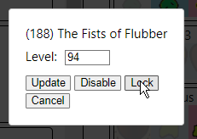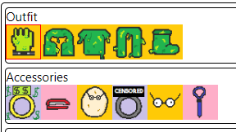
  - 右键武器即可选择锁定
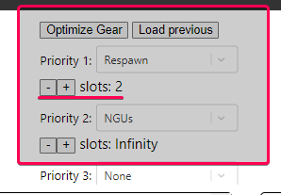
  - 点击“+”/“-”来设置对应的饰品数目。建议：重生2、NGUs 不限制。

V2后/CBlock2
- 与V2战斗需要7e9的力量和5e9的韧性，是V1的10倍。
  - V2新增技能“时间膨胀”：使玩家技能CD变为两倍。
  - V2新增掉落：巫毒娃娃（0.005%基础掉率）、紫色液体（0.002%基础掉率）
  - 巫毒娃娃是很好的胡子装备，将使用很久；紫色液体为消耗品，Ctrl+左键使用后解锁技能“野兽模式”
  - V2掉落的EXP/PP/QP和V1相同，宁愿AK V1也不要让泰坦计时器空转太久
- 击败虫兽v2后：
  - 获取巫毒娃娃和隐秘甲 （BAE）以获得更高的 NGU 速度，为 CBlock2 做准备
  - 隐秘甲是无聊地球的隐藏掉落胸甲，只有在无聊地球BAE套装达到全完满后才能开始掉落
  - 在能一击击杀（需要7.2b/7.2e9力量）和 ~100k% 掉率时回头完满BAE套，然刷出最少1 件隐秘甲
  - 消耗你的第一个紫色液体（V2），在挂塔时打开野兽模式
  - 野兽模式提供 +40% 力量，但受到 3 倍伤害（紫色液体达完满后提供 50% 力量）
- CBlock 2 准备：
  - 150k+或250+PAWG，越多越轻松（建议至少300k PAWG之后再尝试CB2）
  - 魔力NGU 拆分到攻防β/TM，但是魔力NGU的准备不要超过一天，世界树/EXP的等级更重要
  - 购买 10k% 土豪的攻防（经验-杂项）
  - 40级的“富贵特权的攻击力与防御力加成1（5）”，PP不足可降低级别
  - 因为黄心100级完满能提供20%任意点获取率加成。如果此时你的黄心仍未完满，建议延后CB2直至黄心完满
- CBlock2：
  - 完成除 24 小时挑战和最后 5 个无时间机器挑战之外的所有挑战，并以24小时挑战收尾（同样的，太困难和打不过的可以等邪恶前完成）
  - 激光剑挑战不会重置您的增数，因此它们可以在 平时的日 r 中慢慢完成（平时重生时直接选择开始激光剑挑战即可）
    - 建议能在15分钟内完成目标激光剑等级时才考虑开始。
- CBlock2后陆续点出：
  - 怪癖“虫兽般的提升I（11）”
  - 特权"提升后的提升I/II（12、33）“
  - 特权”强化方块的提升I（26）“
依靠无限方块的属性增长来击败虫兽v3。喂方块时可转化提升为力量，专注于方块的力量属性增长能比均衡力/韧更快的达到手操虫兽的门槛。
- 当掉率达到500k%时回BEA（无聊地球）将隐秘甲刷到100级
- 在获得巫毒娃娃和满级隐蔽甲之后记得用计算器优化NGU装备。
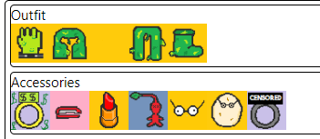
计算时建议锁定虫兽武器，而不是使用火箭炮。二者的加成差异：
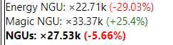
虽然虫兽武器会降低eNGU的速度，但是使用虫兽武器能获得更多的冒险属性来刷PP（特权点）。

V3到邪恶
- CB2后，保持日r到能够击败V3，目标是7e10力量5e10韧性，是V2的10倍。
  - V3新增技能”粘液铠甲“（以游戏翻译为准）：boss获得2%反伤
  - V3新增掉落：梵高的画作（0.001%基础掉率）、巨大苹果（0.0005%基础掉率）
  - 巨大苹果提供高额的世界树加成，在收获世界树时切换装备之
  - V3掉落的EXP/PP/QP和V2相同，宁愿AK V2也不要让泰坦计时器空转太久
- 击败虫兽V3（7e10/5e10）后，日r 到 v4，目标是7e11/5e11的冒险属性。
  - V4新增技能“臭屁”（以游戏翻译为准）：将玩家的生命恢复逆转为等量的伤害
  - V4新增掉落：能量豆（0.0002% 基础掉率）、小沙鼠（0.0001%基础掉率）
  - V4 掉落的能量药豆和小沙鼠将帮助你满速运行NGU
  - V4掉落的EXP/PP/QP和V3相同，宁愿AK V3也不要让泰坦计时器空转太久
  - 从第一次击败V3到足够面对V4大概需要保持超过一周的24h重生
- 击败虫兽V4后，保持日r到2击巧克力世界，目标是1.3e12力量。
  - 或许会在击败V4之前达到刷巧克力的属性门槛。如果巧克力头目掉率高于2%，可以尝试依靠巧克力套装来击败虫兽V4。掉率过低则建议继续在无尽塔内刷PP。
- 有关巧克力世界（CW）：

  - 巧克力装备在超过50级时才与虫兽装备相当
  - 由于在野兽模式的加持下无尽塔收益变得可观，所以建议要么不刷，要么一口气刷满，以免亏损过多PP
  - 建议冒险数值：能2hit击杀 （需要1.3 t /1.3e12力量）
  - 建议最低掉率：头目掉率2%（掉率因子5M%）
  - 保留：玉米糖项链（世界树增益）
  - 完满巧克力套装将解锁两个新饰品，这俩新饰品为E/M条属性，并不是很好，在做巧克力世界的虫兽任务时顺手刷满即可

邪恶准备
- 强制性（不满足以下所有条件就不能进入邪恶）
  - T6v4 被击败一次
  - Boss 300 被打败一次
  - 总计 1M% 特权攻防/经验攻防/怪癖攻防（三者之间乘算，没有想象的那么多）
- 强烈推荐（等到拥有这些后再去邪恶）
  - 基础训练翻倍（特权15）
  - 更快激活果实（特权16、17）
  - 5m+ cNGU （PAWG）
  - 最大巧克力装备（不需要最大提升）
  - 世界树第一页的所有果实都达到最大值（24级）
  - 完成除最后 5 个 NoTM/24H 之外的所有挑战
  - 完满三重飞天法宝
- 可选（如果有最好，但不要为这些耽误时间）
  - 5 个胡须插槽
  - 25m+ 总经验获取量
  - 高训/胡子等级保留（特权36+、48+）

第5章 邪恶到跨维度党
欢迎来到邪恶！恭喜你通过了教程难度，现在是时候开始真正的游戏了。

邪恶/正常之间的区别
- 攻击/防御除以 1 个非 （1e30）
- 挂件速度减慢2.5万亿（2.5e12）
- 时间机器减速1万亿（1e12）
- 血魔法减速10亿（1e9）
- 在邪恶wandoos每个操作系统相比上一个操作系统需要多花费100万 （1e6） 倍时间。在普通难度，每个操作系统之间的差异为 1000 （1e3）
- 邪恶的Wandoos98的速度比普通Wandoos98慢10亿（1e9）
- 重生时，BOSS增数加成基于1.5^BOSS被击败，而不是2^BOSS被击败
- 所有冒险区/泰坦的掉落几率加成都会被开立方根
- 无尽之怒塔的基础PP掉落从（200 +层数）增加到（700 +层数）
- 所有普通冒险区在冒险解锁时解锁
- 邪恶冒险区必须通过击败邪恶中的相应boss来解锁
- 有新的邪恶pp、怪癖和 NGU

邪恶的NGU
- 邪恶解锁一套新的 NGU（邪恶 NGU），为普通 NGU 提供乘数
- 邪恶NGU与普通NGU分开，同一时间只能升级二者之一
- 您可以使用NGU选项卡右上角的普通/邪恶切换按钮来选择要升级的系统，类似wandoos系统
- 由于邪恶 NGU 为普通 NGU 提供乘数加成，因此您应该平衡普通和邪恶 NGU 的等级以获得最高加成
- 一旦普通 NGU 达到满速，它们就会受到时间限制（每秒50级），除了时间之外，没有什么能提高它们的收益，因为它们已经以最大速度运行
- 邪恶 NGU 的头几级可能会非常有用，但过度投资邪恶 NGU不如先运行普通 NGU 并在稍后能跑的更快的时候再跑邪恶的NGU
- 正常/邪恶 NGU 的典型权衡办法是在重生的大部分时间运行普通 NGU，然后在最后一小时运行邪恶 NGU 以利用最大可能的胡须笼等级（胡须笼加NGU速度，所以最后的时候NGU速度会显著提高，这时候跑邪恶的NGU）
  - 刚进入邪恶时，日r最后一小时的邪恶NGU可先关注eNGU-挂件、mNGU-世界树。后面慢慢根据计算器优化需要提升的项目。
- 当您击败 T7 的每个阶段时，每击败一个阶段则在每次重生之间多运行一小时的邪恶 NGU。举例子打赢V1之后，就在最后运行两个小时的邪恶NGU

早期邪恶简述
进入邪恶难度后，您的首要目标是解锁 T7。与之前的泰坦不同，T7 的主要瓶颈是击败 BOSS，而不是冒险数据。以下是一些关键原因：
- 有了 FoK 24 和T6v4 饰品，高级训练/NGU/胡子提供的属性增长要快得多
- 大多数玩家解锁T7后冒险数据就已经可以杀死他了，有些人甚至可以自动击杀
- 大多数提升攻防的功能在邪恶难度中被严重削弱，因此需要分配更多资源才能发挥效用
- 邪恶宇宙（冒险区名就叫邪恶宇宙）和可爱粉红公主领地的套装不是很好，所以与其优先考虑冒险冒险数据来刷这些区域的装备，不如直接跳过它们，来直接获得 T7 装备
- 简而言之：在保持24h重生的大部分时间里面挂塔刷PP直至boss进度足够解锁T7。对于邪恶宇宙（冒险区）和粉红公主领地仅在轻松时刷几件饰品作为过渡即可。
- 从进入邪恶到第一次击败肥宅大概需要1~2周的24h重生，在这期间增数就算只有个位数的相对倍增都是正常的，不必过于在意。

早期挑战、boss和胡子
- 进入邪恶后，直接开始第一次基础挑战，因为你本来也要往上爬，所以第一次是白嫖的
  - 完成一次就足够了，冒险数据暂时不那么重要，向上爬boss更重要
- 在开始时进行30分钟的重生，利用之前吃的果实（30分钟激活力量果实β的特权）来爬BOSS
- 重复直到你每次重生获得的增数收益只有100倍左右，通常这时候在60到80阶段
- t7之前的胡子优先级：中式胡子＞金胡子＞反希特勒＞胡须笼＞熊胡子＞少女胡子＞络腮胡子
- 完成 30 分钟的重生阶段后，切换回 24 小时重生

24小时RB时间表
这是你在爬向boss125时进行24小时日r的时间表
0：00-0：30时间机器阶段
- 在计算器里优化装备，保证有两秒以内的敌人生成时间，巫毒娃娃也要锁定，其他槽位全部时间机器优先
- 在 30 分钟内在时间机器中获得尽可能多的等级。
- 早期的时候只能获得0到2级是正常情况。欢迎来到邪恶，小子~
- 配装参考：
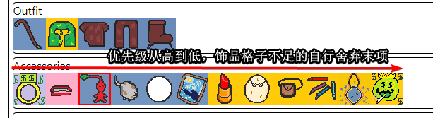
0：30-3：00： 挂件阶段
- 将之前装备中的武器更换为涂鸦枪
- 跑三个小时的挂件。用 GO 来找到您的最佳挂件项目
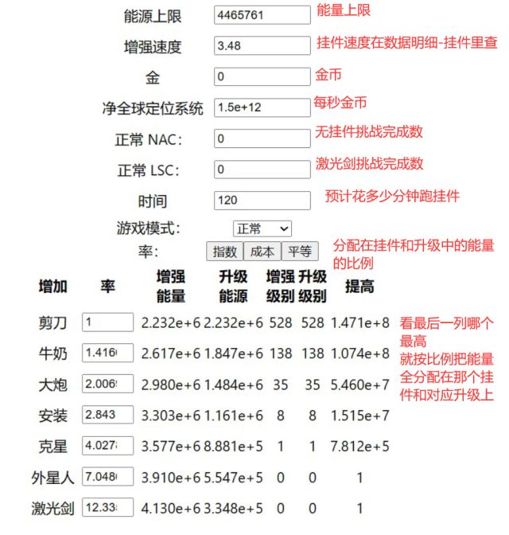
- 血魔法：运行一次你能在二十分钟以内完成的最贵的血魔法，把这些血液用在伪造黄金上，然后在剩余的时间内继续运行血魔法并全用在增数上。记得使用血魔法掘金者。
  - 血魔法和挂件同时进行，但不需要专门配装。
  - 配装参考：
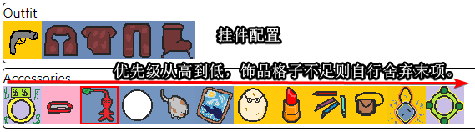

3：00-23：00：普通NGU/ 高级训练阶段
- 专注于让普通NGU满速，同时提高高级训练以完成下面的目标
- 在运行高级训练时佩戴涂鸦头
- 运行 Wandoos的高级训练直到可以比较便宜的满速跑Wandoos 98
- 第一次日r：获得4万5左右的高级训练格挡等级，然后运行高级训练的力量，直到您有足够的冒险力量来手动打邪恶宇宙的自爆怪（5-7e12力量），以便获得更高的每秒黄金足够运行经验掘金者来收获知识果实。
  - ps：这里说要用格挡来抗自爆怪的爆炸，太抽象了， 也可以直接训练高级训练的力量直到在它爆炸之前给他打死，也用不了多久。
- 接下来的几个 RB：运行高级训练的冒险属性，直到您可以挂机邪恶宇宙拿到饰品
- 一旦你拥有一个饰品，不需要满级，你可以忽略其他掉落，等能一击击杀之后再回头刷
- 当你到达Boss 115/120之后，在整个24小时重生中运行最大速度的高级训练来使得高训保留特权提供的等级尽可能的高，为t7做准备
- 一般来说，您可以使用能量上限的 <40% 运行高级训练。其他的用来运行NGU。
- 装备：锁定贪婪戒指、订书机、巫毒娃娃，其他格子按NGUs速度计算
- 配装参考：
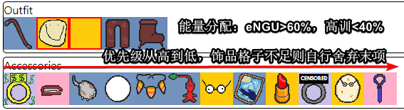
  - 在运行 高级训练 时佩戴涂鸦头
23：00-24：00：邪恶NGU阶段
- 切换到邪恶 NGU
- 运行NGU-挂件和NGU-世界树 / 经验
- 吃掉力量α的果实，打开攻防掘金者，在每次重生结束时推boss
- 如果你在RB结束时在Boss 124，你可以把所有的知识果实获得的经验都花在土豪的攻防身上
  - 100k → 1m 可以让你多打一个boss提前一天开始 T7 的解密
- 击败 Boss 125 后，在开始 T7 解锁拼图之前进行备份保存

在你杀死T7，并能在一小时内到达Boss 125之后，你就通过了早期邪恶！
- 购买灰心并准备CBlock 3。挑战打完后，恢复 24 小时 RB 专注于冒险数据，根据你到达125或者下一个冒险区域的速度来调整缩短挂件阶段的时间。
- 对于邪恶的 NGU，请使用 计算器 的 NGU 选项卡来优化增益，使用与上一章类似的 NGU 优先级，每击败一个 T7 版本，就增加一个小时的邪恶 NGU。打完v1两个小时，v2三个小时，以此类推。

黑客
黑客本质上是另一种 NGU，每 n 个级别可以获得一个里程碑，为效果提供倍率。
- 解锁黑客还可以解锁您的第三种资源：R3
  - R3的名称和颜色可以在设置中更改，仅限英文
  - R3 太昂贵了，暂时不要投入太多经验。如果条闪烁困扰您，请购买 5.1 的R3 速度并在设置中打开防止进度条过快闪烁
- T7 后，将空闲的3投入 A/D 黑客直到完成 CBlock 3
- 在CBlock3之后，运行冒险黑客。将 冒险黑客作为您的默认黑客。100级完满《有罪证据》后，获得黑客 TM到黑客mNGU之间所有项目的第一个里程碑。

经验消费
- T7 之前：在魔力能满速普通NGU 世界树/经验 后仅购买能量
- T7后：EM比恢复为3：1 （依旧是以5：160k：4 的比例购买强度：上限：条）
- R3部分：除了因为晃眼睛将R3速度提高到 5.1之外，暂时不要购买 R3资源。

世界树
- 早期邪恶：愤怒果实24 → 麦高芬α 12 → 麦高芬β 1 → 怪癖 4
- 中晚邪恶：西瓜 24 → 怪癖 12 → 麦高芬α 24 → 怪癖 24 → 力量σ 24 → 麦高芬β 24
  - 西瓜 8 提供的种子比 石榴24 更多，西瓜8+开始用便便

麦高芬优先级
冒险>能量魔法强度>能量魔法上限 > 能量魔法NGU >掉率>能量魔法条> 金币 > 挂件> 攻防 >Wandoos > 增数 > 聪明/性感
冒险：肥宅
能量魔法强度：下水道，森林
能量魔法上限：杂物洞穴、天空
能量魔法NGU：安全基地、时之维度
掉率：胡子世界
能量魔法条：二次元宇宙、远古战场
金币：涂鸦世界
挂件：无聊地球
攻防：巧克力世界（巧克力套装完满奖励）
Wandoos：邪恶宇宙（能量），粉红公主岭（魔法）
增数：多元领土
性感与聪明：奇怪地方/机甲领地。250%加成时给一幅新头像，除此之外没有其他效果。在早期版本为能量/魔力胡子速度，由于胡子非常容易满速从而移除其原有效果。

特权点（斐波那契特权）
- 胡须 / 高级训练保留临时等级 3+4（38、39、48、49）
- 无尽之塔掉落麦高芬I（68）
- 提高无尽之塔麦高芬掉率I（69）
- 斐波那契数列点到1级（94），（EM强度+10%）
- 能量魔法的强度2/上限2/NGU 2 ，分别点到10级（57、59、60、62）
- 斐波那契数列点到3级（94），（EM上限+10%）
- 欢迎来到邪恶（125）（在爬t7过程中到120左右的时候点）
- 能量魔法的强度/上限/NGU 直到 CBlock 3（57、59、60、62）
- 胡须 / 高级训练保留临时等级 5（40、50）
- 能量魔法的强度/上限/NGU 直到可以轻松满速普通NGU，等级比例为 2：2：1
- 斐波那契数列点到34级（94），（冒险属性+13%）
- 完成能量魔法的强度/上限/NGU
- 能量条 2
- 冒险特权直到T8（55）
- 魔法条2，便宜的时候
斐波那契特权和斐波那契猫猫：
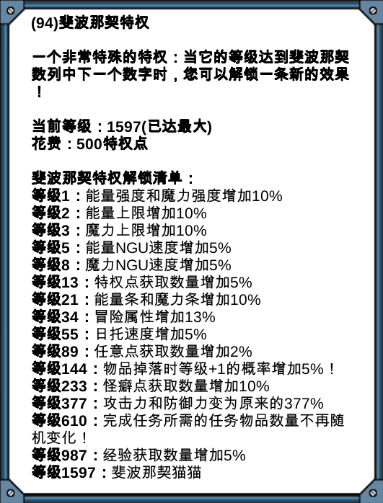

怪癖顺序
- 完成 能量魔法强度上限 1
- 胡子高训保留临时等级 1
- 虫兽的提升2
- 在t8 lrb的时候点冒险属性怪癖

任意点购买列表-邪恶难度
- 黄心
- 饰品 插槽 1 和 2
- 绿心
- 结合自身需要购买一些功能性很强的项目如“调节NGU上限”、“减少提升/融合时间”
  - 有关“调节NGU上限”：NGU项目需要的能量会随项目等级的增长而增加，某个项目的能量需求会慢慢超过我们投入的能量。而任何介于进度条50%到100%之间的进度条状态都只能提供25级/秒的速度，也就是半速。为了一直保持满速，我们需要预先投入更多的能量以作冗余，保证NGU在一个较长的时间段内都能保持50级/秒的满速运行。日常使用可设置105%~110%的上限保证满速，或55%~60%的上限保证半速。
- 灰心（225k任意点，在邪恶进入时开始存钱，在 T7 击杀后购买）
- 胡须插槽 5
- 蓝心和红心
- 保存 425k AP 用于 T8 之后购买粉心和加速许愿
- 麦高芬槽 1 & 2
- 橙心
- 提高任务上限
- 胡须插槽 6

冒险区

虫兽V4
虫兽V4 AK属性要求：2.5e12/1.6e12 P/T。
若不能AK V4请暂时切换到V3，避免损失虫兽提供的经验。

邪恶宇宙（EV）

- 在邪恶中击败 Boss 58 解锁
- 您可以在达到放置属性之前手动打邪恶宇宙中的自爆怪，以提升您的时间机器每秒黄金。可以选择专注一段时间的高训力量，获得足够的力量在自爆前击杀自爆怪。或者提升高训格挡等级（4W5以上），你可以用格挡和招架抗住自爆伤害来手动打，方法如下
  - 穿戴最大减CD装备（时间沙漏和力量戒指），以终极强化的CD时间来作为使用格挡的参考。
  - 提前在安全区开启招架。在遇到爆炸怪的第一时间开启终极强化。当终极强化的CD时间达到 16 秒→ 4 秒→ 24 秒→ 11 秒时开启格挡。期间保持招架buff。（建议自己试一次，记住自己的CD秒数。野兽状态下伤害预计在每次3e12~6e12。）
  - 记得穿戴一些黄金掉落增益装备。
  - （感觉这里没必要按攻略这么搞，多挂两个小时高训力量就直接能在第一次自爆前打死了）
- 在邪恶宇宙挂机，每个饰品挂到一个就可以了，然后等到能 1 次秒杀后再farm 邪恶宇宙装备获得满级奖励。
  - 如果受限于掉率（小于1%）可以暂时略过一切，包括饰品
  - 过早完满邪恶宇宙的套装会使得邪恶宇宙出现在虫兽任务的目标中，如果不能迅速击杀小怪这将会减慢做任务的速度。
  - 拿到饰品后使用计算器优化装备
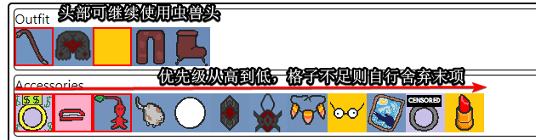
  - 属性推荐：
    - 手动属性：1e13/4.7e12
    - 放置属性（野兽模式开启）：20 T / 15 T （2e13 / 1.5e13） P/T
    - 一击击杀：440T（4.4e14）力量

漂亮粉红公主乐园 （PPPL）

- 通过击败Boss 100解锁
- PPPL有一个自爆怪，可以手动打以更早地增加每秒黄金。
- 同样挂机pppl获得饰品，然后能够1击秒杀后farm以获得装备/套装满级奖励
  - 同邪恶宇宙，掉率过低则略过，任务物品亦同。
  - 在击败T7之前都不用考虑刷PPPL，甚至T7之后短时间内也不用。
- 属性数据：
  - 130T/80T（130e12/80e12）P/T
  - 一击秒杀：2.27Qa（2.27e15）力量
- 当你可以到达Boss 115/120时，在整个24小时重生中满速运行高级训练，来使得高训保留特权提供的等级尽可能的高，为t7做准备。并购买《欢迎来到邪恶难度（125）》特权。
- 如果你在当天的RB结束时卡在Boss 124，你可以把所有的知识果实获得的经验都花在土豪的攻防上，然后击败boss125并尽快开始 T7 的解密。

T7：油腻的死宅

- 通过击败 Boss 125 （面见boss126）并完成 T7 解锁谜题来解锁 （群文件也有）
有关解密：
- 进入油腻肥宅的冒险区并击败肥宅的妈妈。
- 打败肥宅妈妈后，你需要重生并在《对决首领》中找到出现在某些 Boss 的故事文本中的加粗字母。如果打了汉化文件，将非常容易看见。如下图所示
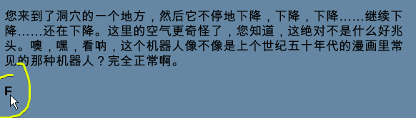
- 将《鼠标指针》对准字母，然后在《键盘》上按下对应字母的按键。即可完成线索搜集。
- 按顺序在boss 25、42、63、82、121处搜集线索。如果你购买了自动核平，记得关闭。
- 属性推荐：
  - 手动属性：140T/90T （140e12/90e12）
  - 放置属性：300T/200T
  - AK：500T/250T/5T （500e12力量/250e12韧性/5e12生命恢复速度）
  - 穿巧克力装备就可以杀死T7，所以不必浪费时间在刷EV / PPPL装备。
- 肥宅有两个技能：
  - 强力手套：最早第三次攻击出现，出现文本提示后下一次攻击伤害变为五倍。
  - 黑客作弊：最早第七次攻击出现，出现文本提示后给肥宅提供一层8%的伤害提升，最高8层，玩家使用终极攻击后减少一层。
- 杀死 T7 会掉落物品“有罪证据“，用于解锁 R3 和黑客
  - 肥宅会固定掉落一件套装装备，外加一次0.035%概率的掉落判定。运气好能一次出两件套装装备。建议在杀死T7的第一天至少拿到一把武器。
  - 固定掉落冒险麦高芬+任意麦高芬一份
- 击败肥宅v1后的一些事
  - 拿到冒险麦高芬之后立刻装备之。
  - 尽快购买灰心并放入日托。
  - 延长24小时重生时间表中邪恶NGU的计划时间到2小时。
  - 经验购买魔力，使EM比例回归3：1。
  - 有关新增的R3资源条，参见上文的《黑客》和《经验消费》部分。
  - 将多余的R3放入黑客系统中的“黑客-A/D”中
  - 更新优化装备
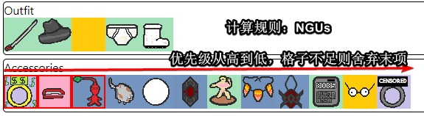

CBlock 3
- 准备：在物品《有罪证据》100级满级后进行一天的如下准备
  - 运行邪恶NGU的PAWG
  - 购买1M%+的经验攻防
  - 购买特权《金如雨下（23）》，如果尚未满级
  - 购买尽可能多的特权《富贵特权攻击防御力加成1（5）》
  - 参考表：PudimAzul，Grumia（如果你只是普通NGU的等级比下图的低，也可以进CB3）
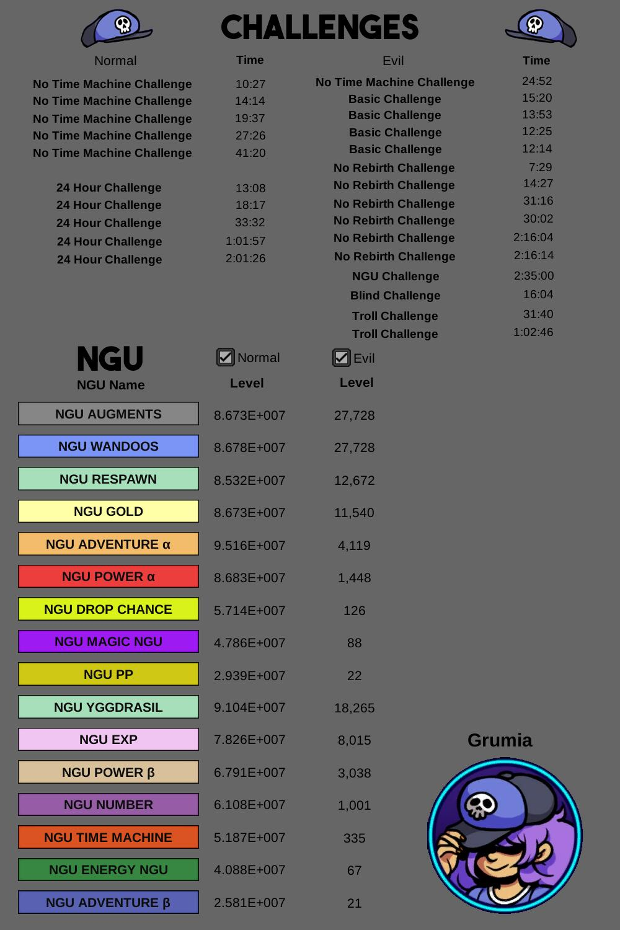

- 挑战列表（需要3~4天或更久）：
  - 所有 100 级（策略：关闭胡子，进行15min+30min+3min三次重生）
  - 所有无挂件（策略：30min+30min重生，或与100级挑战同）
  - 所有基础挑战（策略：10min+10min+10min 或者 15min+15min+3min）
  - 整蛊 1-2（1 是强制性的，建议完成第 2 次）
  - 无ngu1（策略：重复30min重生直至完成）
  - 无时间机器1
  - 无重生 6（6是强制性的，策略：利用高训wandoos来尽量满速运行MEH）
  - 失明1
  - 完成所有普通难度中未完成的挑战，24h挑战和无时间机器等（在重生时切换为普通难度，等待3分钟，然后再次重生开始挑战）
  - 以邪恶的第一次24小时挑战收尾

肥宅v2
- 推荐属性：
  - 手操：3 Qa / 2 Qa （3e15 / 2e15） P/T
  - 放置：6e15/4e15
  - V2 boss无新增技能
- 掉落两个没什么用的 E/M 饰品。20面骰 可用于能量条。
  - 由于目前V2 V3 V4掉落的经验/PP和V1相同，如若不能AK V2请切回V1避免损失过多经验与PP。
  - 达到手操线后延长24H时间表中的邪恶NGU部分到3小时
- 一些变动：
  - 如果你在这个阶段完满了粉红宇宙的装备，并且日托中有几个关键物品（例如绿心、灰心、战利品脸、吊坠等），则可在计算器中锁定 可怖娃娃 和 粉红蝴蝶结 来加速日托速度。这两个装备有一定的EM强度，并不会让NGUs损失太多。
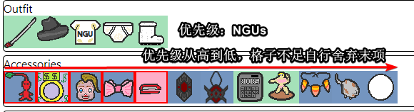

两套装备对比之下ngu几乎无差距，但是日托速度增加了44%
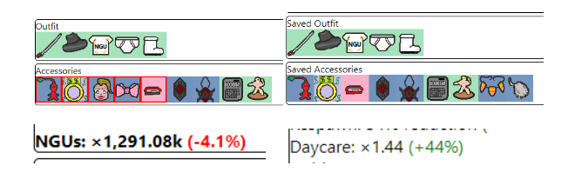
- 更新计算各功能装备配置，包括最优挂件组。

肥宅v3
- 推荐属性：
  - 手操：55 Qa / 35 Qa （55e15 / 35e15） P/T
  - 放置：120 Qa / 80 Qa （120e15 / 80e15） P/T
  - V3无新增技能
- V3掉落的 红色米宝 是最好的挂件装备，动漫等身抱枕 是一个有用的重生/NGU物品
- 达到手操线后无论是否击杀，延长24H时间表中的邪恶NGU部分到4小时
  - 使用计算器来优化邪恶NGU项目
    - NGU 能量 NGU魔力 >1.05
    - NGU 冒险B/PP >1.05
    - NGU 重生 <0.95
    - NGU 金钱/时间机器 >1.2
  - 如不想手操V3请继续AK V2，并以boss166为主要目标推进

多元领土

- 通过击败Boss 158解锁
- 手动属性： 26Qa/12Qa （26e15 / 12e15） P/T
- 放置属性： 45Qa/31Qa （45e15 / 31e15） P/T
- 一击属性：1.05e18力量
- 可以手动打一些饰品，但是掉率会被开立方，饰品具有良好的掉率和E / M

LRB 至 T8
- 满足 Boss 166 、多元领土放置、手动 T7v3 冒险数据（开启野兽后有90-100e15 力量）后启动 LRB
- LRB根据个人数据不同会持续3~15天，请不必焦虑，你可以在T7v4之前杀死T8v1。

LRB细分：
第一天：
- 使用E / M贝塔药水
- 00：00-00：30：在做任务时用时间机器饰品来聚焦时间机器
- 00：30-01：00： 计算器选择：挂件（限制数量1）和wandoos（不限制数量），将 1 个 饰品替换为红色米宝 + 涂鸦枪
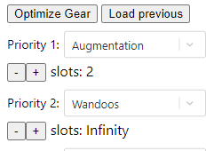
- 花费血液购买伪造黄金，使用血液挖金者
- 01：00-04：00： 使用完整的 NGU 装备聚焦邪恶 NGU，
- 如果有需要，吃FoPa来解锁多元领土
  - 用金币装备杀死T7，用于时间机器黄金生产
  - 让 NGU E/M NGU 都达到软上限，然后专注 NGU PP 和 世界树/EXP 2-3 小时
- 04：00-21：00：使用全套 NGU 装备farm多元领土，专注于冒险 a + 冒险 b
- 21：00-24：00：软上限NGU PP并将Magic拆分为NGU 世界树 / EXP
- 邪恶的 冒险NGU 已被榨干，准备farm 无尽之怒塔
第 2+ 天起：
- 击败boss 166 解锁 T8
- 完成 T8 解锁谜题
  - 在酵母冒险区击杀黑手党参谋后掉落解密提示“死亡笔记”
  - 并根据提示在各个冒险区击杀目标敌人后再次击败黑手党参谋即可解锁T7
  - “骷髅” —— 森林
  - “伊卡洛斯·傲底” —— 高空
  - “ ” —— 远古战场
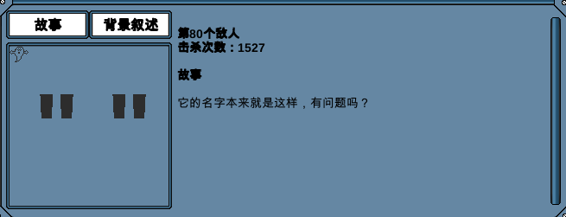
  - “圆王” —— 二次元宇宙
  - “鲁伯·鲍斯” —— 胡子宇宙
- 放置多元领土 → 手动打 IDP → 空闲 IDP → 秒杀并最大化多元领土 → 空闲 IDP 直到 T8 击杀
- farm时穿D20，芭蕾舞裙，巫毒娃娃，以帮助eBeard生长
- 在无尽之怒塔过夜/离线farm以获得丰富的冒险特权
- 主要任务达到10时做主要任务，用QP购买冒险怪癖，必要时用PP购买冒险特权

跨维度宴会（IDP）

- 通过击败Boss 166解锁
- 手动属性： 250e15 / 110e15 P/T
- 放置属性：480e15 / 310e15 P/T
- 除了饰品以外，装备还算不错，但很快就会被 T8 装备超越
- 多用于堆力韧来手动打T8

T8： 教母

- 通过击败 Boss 166 并完成 T8 解锁谜题来解锁
  - 在酵母冒险区击杀黑手党参谋后掉落解密提示“死亡笔记”
  - 并根据提示在各个冒险区击杀目标敌人后再次击败黑手党参谋即可解锁T7
  - “骷髅” —— 森林
  - “伊卡洛斯·傲底” —— 高空
  - “ ” —— 远古战场
  - “圆王” —— 二次元宇宙
  - “鲁伯·鲍斯” —— 胡子宇宙
- 推荐属性：1.7e18/700e15
  - 极限属性1.3e18/500e15（理论值，非人力所能为）
- T8的主要机制是一系列必须格挡的快速致命爆炸攻击
  - 在T8文本出现爆炸警告时必须开启格挡。
- 与 T5 类似，T8 不能靠放置击杀，必须手动击杀或AK
- 与T8战斗时需佩戴所有冷却装备：力量戒指、时之沙、无限护符
- 通过高训获得减伤99%以上的格挡，配合正确的使用时机，几乎boss所有的攻击都可以挡下。

第6章 T8-JRPG
恭喜你打败了教母并解锁了愿望！如果您使用LRB杀死了T8，请留在LRB中，直到获得T8的武器（建议是通过SL在短时间内获得全套）。如果您保存了AP，请购买粉心/更快的愿望。

许愿
- 许愿类似于特权和怪癖一样，能提供各种加成·。但是需要持续缓慢消耗各种资源（类似ngu的形式）
- 愿望需要所有 3 种资源才能取得进展，愿望速度与（E 强度 E 分配M 强度 M 分配R3 强度R3 分配）开六次方成正比
- 由于开六次方，不建议将过多资源投入到愿望中
- 第一个愿望应该是“我许愿让许愿更给力”（愿望0），将使您更有效地farmT8，也有助于在重生时杀死T8
- 然后，完成"我许愿让许愿不在那么缓慢:c"（愿望1） - 为其他所有事情提供更快的愿望速度
- 最后，完成“我许愿钱坑能有点用”（愿望 4） - 解锁超过 1e50 金币的新等级
  - 完成钱坑许愿后wandoos钱坑等级将会直接达到100/100
  - 完成许愿后投入超过1e50金币将有40%的几率出现冲击波（已装备20%，日托20%）

在这三个之后，还有很多美好的愿望选择可供选择。愿望优先级列表不会指示特定的顺序，但会指出一些需要注意的重要愿望。
以下是一些选择许愿的优先考虑事项：
- 如果它在几个小时内能完成，并且提供了有用的奖励，那么可能值得运行
- E/M/R3 的资源类愿望从来都不是一个糟糕的选择，也有助于提高许愿速度
- R3 / 黑客速度愿望在Hackday（黑客日）之前总是有用的

以下是一些需要注意的具体的愿望：
- Mega Buff（许愿8）值得在t8v2之前获得，因为它是一个非常好的主动技能
- 泰坦级别愿望（许愿3） - 从更难的泰坦版本提供更好的PP / EXP，级别 1 时为 v2/v3/v4 提供 10%额外奖励，级别2为20%，级别3为30%（译者注：不觉得有用
- 冒险愿望可以帮助你更快地到达别字躯域
- 麦高芬掉落许愿是最好的提高你麦高芬掉落的东西，越早拿到掉落就越强
- 更快的许愿2
- 主动任务奖励提升许愿非常适合在Hackday之前获得

E/M/R3 比率
- 将 E/M 保持在 5/160k/4，直到您可以为该资源最大胡须速度，然后切换到 4/150k/1（根据后文一般在本章结束前才会开始转换比例，前期可以先不关注）
- 转化比例时，您应当已经拥有比需要的条更高的条了，所以此时只买上限和强度直到新的比例
- R3： 4/150k/1

经验消费
- 购买EM直至熊胡子能够24H满速
  - 别字领域之前全天满速熊胡子非常重要重要重要，否则会使得酵母V1→别字之间的时间增加许多
  - 在一开始可能要装备二十面骰来辅助满速
- 熊胡子满速后只购买 R3，直到你完成 HackDay 1 （黑客日1，缩写HD1）
- HD1 后，将您的 E/M 总体比率提升至 3M 能量强度/1M 魔力强度
- 在 3M/1M 之后，回到只购买 R3，直到你完成黑客日 2 （HD2）
- HD2 后，将 E/M 提高到 6M/2M（HD1后的双倍 E/M）
- 然后，将所有内容集中在 R3 中，直到下一章
- 购买R3的早期顺序（在购买条时同步按上述比例购买强度和上限）： 10 速 → 4条 → 12.5 速 → 5 条 → 16.7 速 → 7 条 → 25 速 → 9 条 → 50 速

24小时满速所需的胡须速度
胡须/保留等级% | 50%  （PP点满） | 55% | 60% | 65% | 70% | 75%
中式胡须 | 8.64e15 | 9.6e15 | 1.08e16 | 1.23e16 | 1.44e16 | 1.73e16
络腮胡 | 2.59e16 | 2.88e16 | 3.24e16 | 3.7e16 | 4.32e16 | 5.18e16
反希特勒胡 | 2.59e16 | 2.88e16 | 3.24e16 | 3.7e16 | 4.32e16 | 5.18e16
胡须笼 | 8.64e16 | 9.6e16 | 1.08e17 | 1.23e17 | 1.44e17 | 1.73e17
少女胡子 | 8.64e16 | 9.6e16 | 1.08e17 | 1.23e17 | 1.44e17 | 1.73e17
熊胡子 | 2.59e17 | 2.88e17 | 3.24e17 | 3.7e17 | 4.32e17 | 5.18e17
金胡子 | 2.59e17 | 2.88e17 | 3.24e17 | 3.7e17 | 4.32e17 | 5.18e17

黑客日 （HD）
黑客日（HD）是一种优化的黑客运行方法
- 每隔几周，通过佩戴全身的黑客物品，并使用 R3 Beta/Delta 药水来全速运行黑客系统一天。
- 黑客日运行法比在 24 小时重生中随意运行黑客的效率要明显高得多，因为利用两个 R3 药水（满级蓝心效果）将使你的黑客速度提高 7.26 倍。结合完整的黑客装备，这可以高效的压榨大量的黑客等级
- 在邪恶中，黑客日一般建议在你获得某些新的R3 / Hack装备套装后进行
- 第一个HackDay是在获得别字躯域全套装备后、CBlock 4之后完成的，并且至少有50 R3强度
- 黑客日策略会使人感觉在两个黑客日之间的日子非常漫长，特别是如果您与不参加黑客日并随便运行黑客日的玩家相比。但是每个黑客日之后都会为几乎所有功能提供显著加成，这将使您超越之前没有参加黑客日的任何玩家，因为您从黑客日中获得的黑客收益将远超随意运行黑客的收益。
- 黑客日需要在装备优化器中进行规划，以充分利用每个黑客日
- 请参阅指南：黑客日计划指南，了解如何计划黑客日，或详见下文“冒险区”→“黑客人日 1“
- 注意：α 和 δ 药水离线时不生效（且不计时），因此请避免在黑客日期间离线
- 如果您需要离线，您应该延长您的黑客日以利用完整的 δ 药水时间

特权
- 完成能量魔法的强度2/上限2/条2/NGU2
- （89） 提升qp获取数量
- （90） 提升任务物品掉率
- （104, 105, 106）真正的/强化的/另一个强化的任务放置
- （95, 97）R3 系列（强度/上限）
- （94） 斐波那契89（55级是加5%日托速度，89级是2%ap获取，我觉得没用）
- （74, 76, 77, 79）能量魔法系列3 （强度/上限）
- （55） 冒险特权1 直到别字躯域/最大值
- （80, 81）NGU 系列
- （67）另一个麦高芬槽
- （94） 斐波那契 233（怪癖获取+10%）
- （93）该死，再快点生成
- （87）不再那么次要
- （75, 78, 96）EM 系列3和R3 系列1的 条
- （98, 100）R3 系列2（强度/上限）
- （88， 86） 40k 麦高芬插槽/50k 日托插槽
- （83） 冒险特权 2 （LRB 至 T9）
- （91, 92）再再度/再再再度强化任务放置模式

任务/怪癖
注意：本章需要购买提升任务上限（125k AP），强烈建议您在黑客日之前购买它。如果你买不起，你应该在击败T8后开始保留15000QP来购买最虫兽的ngu怪癖（14）进行存储。如果你有购买提升任务上限，只需在击败T8后开始保存主要任务，并在HD1结束后完成50个主要任务即可。
- （14）根据上述注释保存15k QP以购买最虫兽的ngu怪癖
- （8）冒险怪癖到~400或更多以达到别字区域（但不要忽略其他怪癖）
- （20, 30）怪癖保留临时等级 1
- （53）虫兽的提升2
- （21, 31）怪癖保留临时等级 2
- （8） 最大冒险怪癖
- （47, 48）R3 系列1
- （22, 32）怪癖保留临时等级 3
- （18）怪癖饰品槽（与 HD2 后 QP 一起获得）
- （72）虫兽的提升3
- （19） 怪癖麦高芬插槽 1
- （23, 24, 33, 34）怪癖保留临时等级4和5
- （13）兽兽之肥料（每天同一时间重生，保证生活质量）

世界树
- 西瓜 24 → 怪癖 12 → 麦高芬α 24 → 怪癖 24 → 力量σ 24 → 麦高芬β 24

麦高芬优先顺序
冒险 > R3 强度> R3 上限 > 能量强度 > 魔力强度 > 能量上限 > 魔力上限 > eNGU > mNGU
在 mNGU之后，顺序变得不那么僵化，这里提供一个粗略的优先级：
黄金 > 掉率 > 能量条> 魔法条 >挂件 > r3条> 血液 > 攻防 > 能量Wandoos > 魔力Wandoos >增数

有用的ap购买列表
（非优先级排序，只是有用的购买列表）
- 确保每个黑客日都有 80k AP 用于 R3 Beta/Delta 药水（根据上文所述，这个是不能节省的，请各位无比提前预留这个）
- 击败T8后， 更快许愿（250k）
- 粉心（175k）
- 提高任务上限 （125k）
- 除了棕色/紫色/彩虹之外的所有心
- 饰品插槽和麦高芬槽总是好的，如果你有多余的AP
- 更快的任务，但不如提高任务上限有用
- 日托速度，以后会变得更有用
- 胡须插槽 6 ，但是胡须插槽 7 不是必需的（还是七个都有吧，不然难受的很）
- 掘金槽，除了购买第一个AP掘金者插槽以外，任何额外的插槽都不是必要的，更多的槽只是为了玩起来更舒服。但是，永远不需要超过 9 个槽总数。
- 别字躯域后，开始为 T9保存750k AP

常见问题（重要）
- 我的转生应该多久？
  - 除了有特别说明的部分以外，进行 24 小时重生。目标是在一整天内满速高训，普通NGU（除非运行邪恶）和胡须。
- 我应该如何分配资源？
  - 别字区域前：在一整天内都满速运行高训和普通ngu（除了你运行邪恶的时候），把多余的E / M放在许愿中。对于 R3，在黑客和许愿之间分配 50/50。
  - HD1之后：目标是满速前5个邪恶的能量NGU和世界树 / EXP。任何多余的E / M都应该与所有R3一起放入许愿中。因为黑客系统已经被榨干。
- 我应该针对什么装备进行优化？
  - 整章：锁定巫毒娃娃，直到你可以没有它也能一整天满速胡子，早期可能需要再带一个二十面骰
  - 别字区域前：3 个格子重生、2 个格子日托、剩余许愿
  - 黑客日：仅针对黑客进行优化
  - HD1之后：优化 3 个重生、2 个日托、1-2 个 NGU、剩余许愿
  - 带有额外饰品槽的氪佬可以根据需要携带额外的重生/日托饰品
- 我为什么要装备日托用品？
  - 在A5P/战利品大帝之后，吊坠/战利品脸的属性开始变得非常好。使用日托物品可以帮助您更快地获得未来的吊坠/战利品，这可以极大地促进进度。但装备太多日托装备又会大大减慢你的许愿/黑客。找到一个好的平衡点，找出适合你的配装。
- 我应该什么时候运行邪恶的 NGU？
  - 错别字前：邪恶的NGU不是那么好。如果您在 T8 LRB 中曾经长时间运行它们，那么它们很有可能已经被榨干了。使用计算器检查邪恶的NGU是否值得做。最多在重生的最后5-6小时内运行它们
  - HD1后：在获得邪恶→普通NGU怪癖（最虫兽的ngu怪癖）后，您应该一直运行邪恶NGU。因为在HD之后会再次开始购买E / M，邪恶的NGU应该很快开始满速。尝试满速前5个eNGU和NGU 世界树 / EXP
- 在黑客日 1 之前，我应该运行哪些 Hacks？
  - 在大多数情况下，只是冒险。如果你能在几个小时内达到一个里程碑，你可以运行其他有用的黑客（QP/PP/EXP）。
- 错别字墙很慢。有没有办法让它更快？我可以通过它进行LRB吗？
  - 不
- 甚至没有一种超级积极的方式来加快进度？
  - 你可以每小时重生一次，希望获得金钱坑冲击波来升级吊坠/战利品。请参阅欺骗性思想家的维修站运行指南
  - 或参考群文件：钱坑小法
- 我应该什么时候做黑客日？
  - 第一个黑客日是在获得别字区域的一套装备之后。顺序通常是 狙击错别字 → CBlock 4 → 黑客日 1
  - 第二个黑客日是在手动打JRPG中每个物品中的一个之后。你的第二个黑客日也应该用于启动你的LRB到T9
- 我为什么要购买提升任务上限？
  - 黑客日提供了巨量的QP加成。如果您保存主要任务以在黑客日之后使用，您将获得更多的 QP。
  - 此外，HD1之后是获得怪癖“最虫兽的NGU”（14）的一个好时机。HD1 后，一个主要任务提供大约 300 QP，因此 50 主要任务提供的 QP 刚好足以购买“最虫兽的NGU”怪癖。
- 我正在做 Hack Day 1，但我没有足够的 Hack 饰品。我该怎么办？
  - 用重生填充剩余的插槽。您将不会在未来的HackDays中使用Respawn，但是对于第一次，这是正常的。
- 如何获得 R3 麦高芬？
  - R3 强度从 T8v1 掉落
  - R3 上限从 T8v2 掉落
  - R3 条从 T8v3 掉落
- 我应该为 T9 预存多少 AP？
  - 建议的金额是750k，所以尽早开始储蓄。保存 750k AP 大约需要 30天，因此建议在别字区域后开始保存。
  - 但是，如果AP真的缺，则可以存500k。

钱坑小法：如何SL钱坑效果
使用前置：进入邪恶难度击败酵母并完成钱坑的许愿，获得《更好的钱坑》。

原理：
钱坑效果并非固定不变，可以通过“跨阶”来重新判定钱坑效果。
在完成钱坑许愿之前。
投入的黄金指数大致上每增加3就可以让钱坑奖励进入下一阶级的判定。
但是这个等级在黄金1e30之后封顶。
非常容易突破，所以几乎不具备操作的空间。

但是，在完成钱坑许愿之后，钱坑以1e50的黄金量为分界线获得新效果列表。
钱坑被分为1e50之前的《普通钱坑》和1e50之后的《更好的钱坑》两个判定列表。
此时，可以通过吃黄金果实或者卡时间机器来SL钱坑的效果。

举个例子：
我当前秒金1e45，存款1e48。处于1e50之前的《普通钱坑》。
此时我存档并将黄金投入钱坑，发现并不是日托/装备冲击波。
当即读档；
吃掉黄金果实（1阶或者更多），黄金果实让我的存款突破1e50。
此时我实现跨阶，进入1e50之后的《更好的钱坑》。
钱坑效果列表已经重新判定。
再次存档并将黄金投入钱坑。
如果是日托/装备冲击波，则进行日常的钱坑sl操作。
如果不是，很遗憾。没法再改变结果了。

这样的操作可以将当次钱坑的冲击波概率提高到64%。
可以提高你吊坠、战利品脸、氪金物品等装备的等级提升速度。

在大后期你也可以在重生开始时止步于boss30而不解锁时间机器。
来保证黄金不超过1e50，投入黄金查看《普通钱坑》的效果并SL。
解锁时间机器后黄金超过1e50，投入黄金查看《更好的钱坑》的效果并SL。

冒险区

T8后：错别字墙
- 欢迎来到游戏中最长的墙！T8v1到错别字大约需要一个月的24小时重生
- 在此期间，仅购买 R3 资源来开始为您的第一个黑客日做准备
  - 购买一些能量，配合巫毒娃娃来使得熊胡子能够满速一整天（如果你还不能）。有必要时装备二十面骰子。
- 最好在 HD1 之前至少有50~80的R3 强度（以4/150k/1的比例）
- T8v1 →（3 周） → v2 →（2 周） → 错别字手动打 → CBlock 4 → 第一次黑客日

肥宅V4
可能你懒得手动打肥宅V4或者已经遗忘了这回事。
- 手动属性：1.3e18/750e15
- 放置属性：2.5e18/1.5e18
- AK属性：5.0e18/2.5e18
- 但是肥宅V4会掉落两个饰品。
  - 一袋垃圾：日托加成。
  - 心形内裤：R3强度、EM上限、NGU速度。在HD1中会用到。

酵母v2
- 手动属性： 39 Qi / 15 Qi（39e18 / 15e18）
- V2的两个掉落都不算很好，但在错别字之前仍然值得最大化。
  - 鸡尾酒：一个新的种子物品，也是最好的Wandoos速度物品，对CBlock4有用
  - 小提琴盒：一个很好的EM条和R3饰品，对HD1和CBlock4很有用

别字躯域

- 手动建议冒险数据： 150 Quin / 68 Quin （150e18 / 68e18） P / T
- 恭喜你进入错别字！你的目标是手动打，直到你至少拥有每件物品的1个
- 除护胸外的所有物品都对 CBlock/HD 有用
- Q：为什么我要在 CBlock4 之前狙击错别字？A：错别字装备对CBlock4很有用
- 开始挑战也会重置你的高训/胡子/时间机器保留等级，这意味着你要花很长时间重新爬回错别字领域才能获得HD1的错别字装备（所以一定先拿到装备再开始挑战

CBlock 4
- 在获得每件错别字装备 1 个后，做一点准备，然后开始 CBlock 4
- 来自discord玩家的准备表参考：dcnairb，Thaunatas，goplayer7
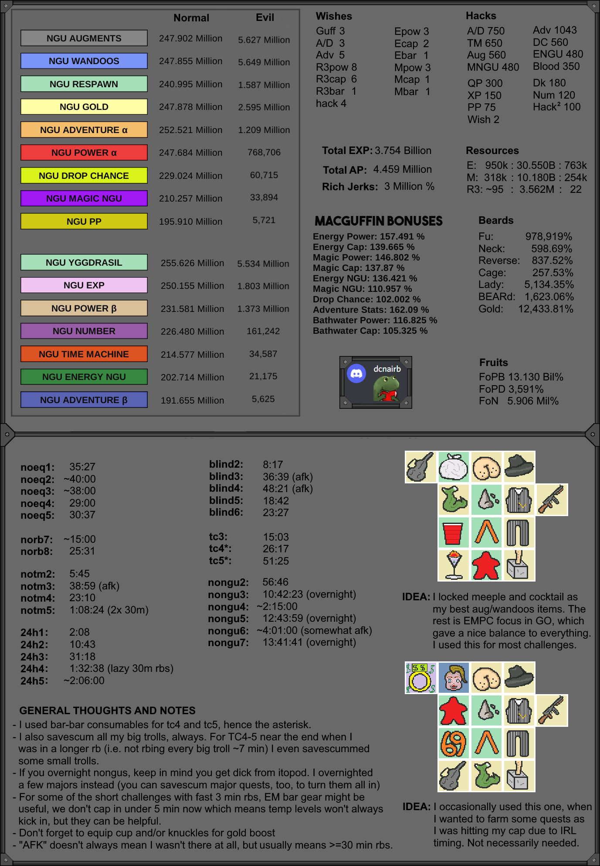
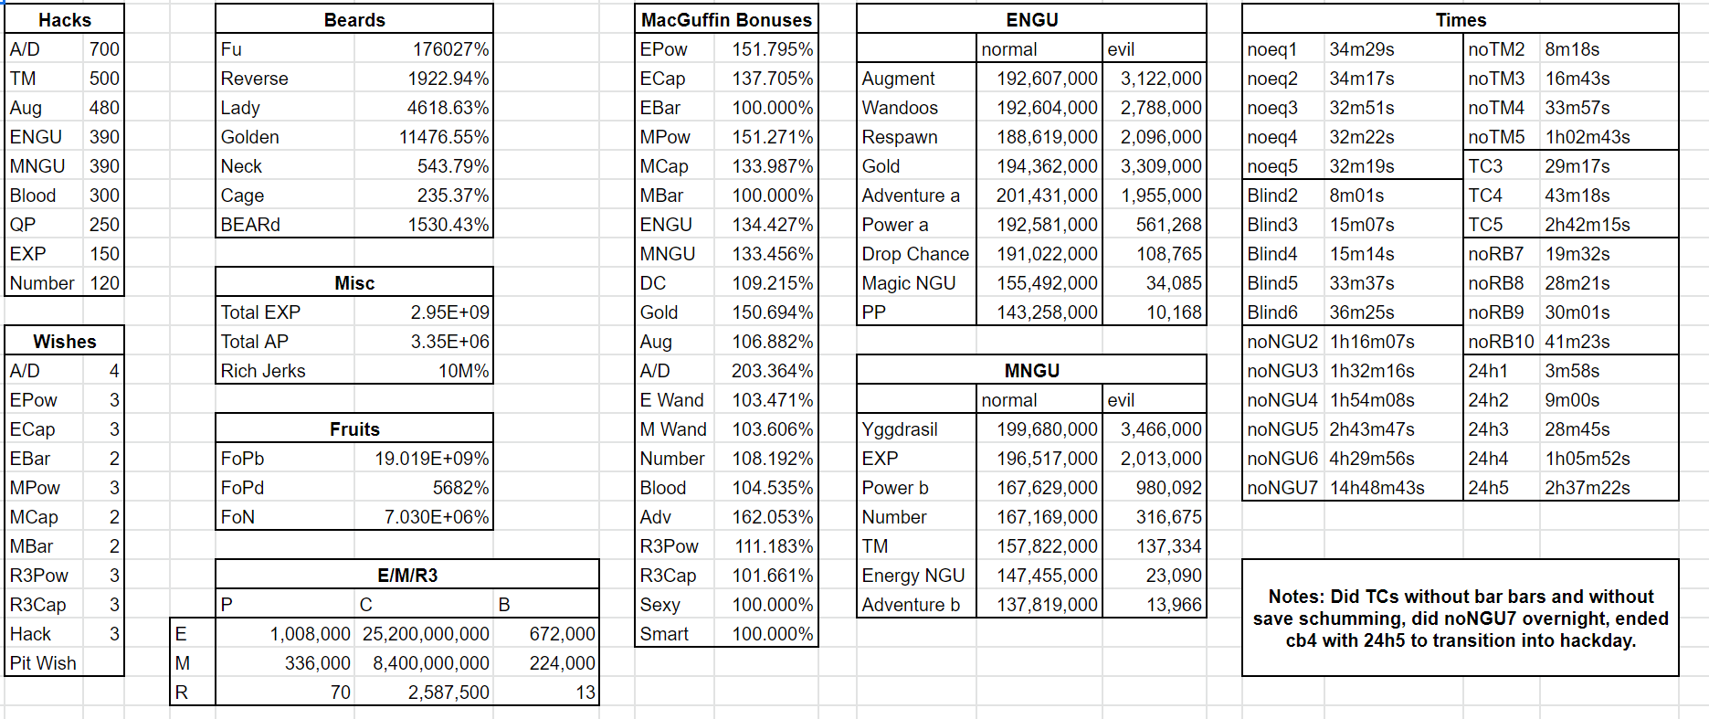
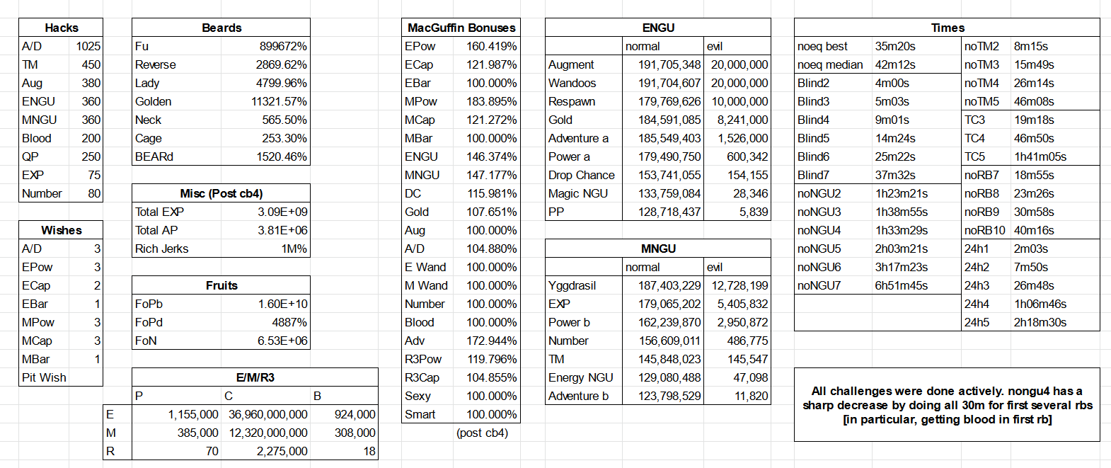
- 挑战列表：
  - 您在CBlock 3中错过的任何挑战
  - 无重生 10（只需到 8 即可将 T9 的计时器缩短到 1 小时）
  - 整蛊 5（强制性，关系到HD1）
  - 无NGU 7（强制性，关系到HD1）
  - 无装备 5
  - 失明：你想做多少就多。他们很快，回报也很棒（可以到6）
  - 24H：想做多少就做多少（可以到5）
  - 无时间机器：你想做多少就做多少（可以到5）
- 重要的挑战是整蛊 5和无NGU 7，它们为HD1提供了黑客速度。
- 推荐配装：EM条对于此CBlock非常重要，可以让魔力胡须尽快生效。穿上红色米宝（挂件），鸡尾酒（wandoos），然后尽可能多地配置EM上限强度，并且保证3分钟能达到上限（目的是获得一些临时胡子等级）。
参考配装：
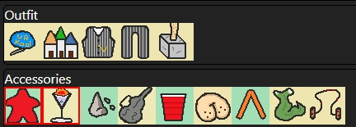

黑客日 1（HD1）
- 这一天终于到来了！使用指南规划您的黑客日黑客日规划指南
- 还有什么我应该先做的吗？
  - 如果您还没有完成整蛊 5 或 无NGU 7，建议您先完成这些
  - 如果您距离六重吊坠还有几天的时间，那么值得推迟Hack Speed的提升。
  - 如果您想在 Hackday 之前加速您的 六重吊坠，请考虑使用《钱坑小法》
- 推荐使用计算器来优化黑客日
- 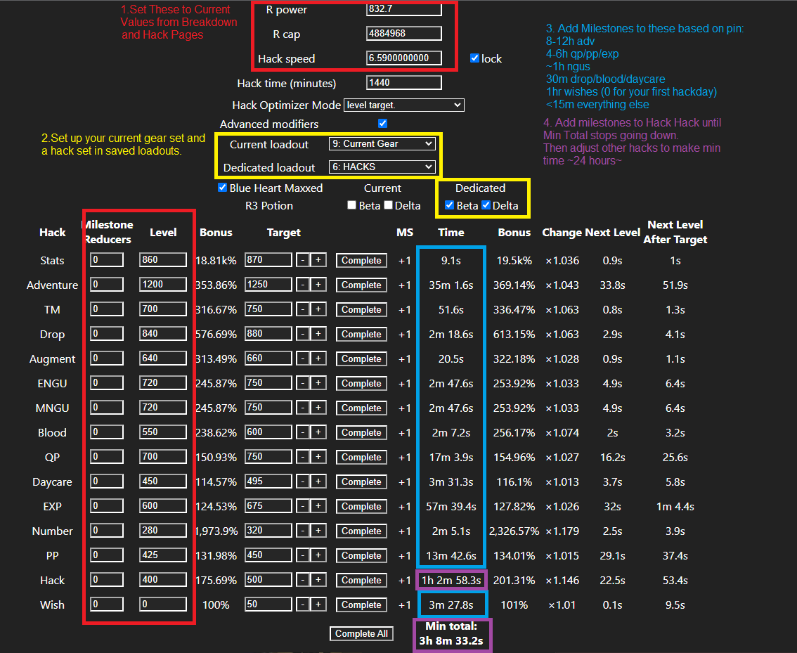
- 确保装备优化器中的所有装备都已更新
- 将您当前装备的装备保存为计算器中的装备
- 将装备优先级设置为黑客并计算优化。对于您的第一个 Hackday（错别字后），您可能没有足够的 Hack 物品来填充您的所有饰品插槽。你可以用重生物品填充剩余的插槽。
- 将此装备保存在装备优化器的新装备槽中
- 转到计算器中的黑客选项卡。输入您的 R3 总统计数据。输入黑客速度，但将其除以 100。选中显示锁定的框并将时间设置为 1440 分钟（1 天）。黑客速度可以在 信息> 统计细分中找到 > 杂项 > 总黑客速度
  - 除以 100，因为它在游戏中表示为 %，但需要作为 计算器 的小数
  - 如果您使用的是科学/工程符号，则可以将指数减少 2
- 将模式设置为“关卡目标（level target）”并选中高级修改器框。
- 在“当前装备”框中，选择您保存的当前在游戏中穿戴的装备的装备。在“专用装备”框中，选择您保存的黑客装备。
- 检查蓝心是否最大。
- 检查专用的 beta/delta 药水和当前的 beta/delta 药水，如果你在输入数据时就激活了 R3 药水。
- 输入您当前的黑客值和里程碑化简器。
- 使用目标列中的“+”按钮开始添加里程碑，直到每次黑客攻击的时间在以下时间范围内：（感谢 CecilPL 提供这些时间）（不是相加）
  - 8-12小时冒险
  - 4-6小时 QP / PP / 经验
  - 1小时NGU
  - 30m 掉率 / 血液 / 日托
  - 1h愿望（如果这是错别字狙击后的黑客日，不要做许愿黑客）
  - ~15m 其他一切
  - 添加黑客黑客里程碑，直到“Min total”尽可能低
- 调整时间，直到“Min total”略高于 24 小时。25-26小时是一个不错的时间点。如果你想在你的黑客日中添加更多的里程碑，我建议在Adv/QP/EXP/PP里增加程碑，而不会让时间太长。检查您是否可以在添加其他里程碑后添加另一个黑客黑客里程碑。
- 如果您对黑客日感到满意，那么您就可以开始了！
当你做你的黑客日时要记住的重要事情：
- 从Hack Hack开始。
- 在开始黑客日时使用您的 R3 beta药水
- 等到你的R3封顶时使用delta药水
- 尽量不要在黑客日关闭游戏。高级 R3 / Delta 药水无法离线使用，因此会弄乱您的目标。
- 在开始黑客日之前给你所有的黑客装备喂满提升。

HD1后
- 完成HD1后，下一个主要目标是达到T9v1
- 冒险区大致流程：T8v3 →手动打fad + 完满错别字装备 → 手动打 JRPG + 完满fad → T9 LRB / HD2 → T9v1
- 继续按比例购买直到拥有 3M 能量强度 + 1M 魔力强度。然后返回购买 R3。您的目标是在每个HD之间使R3资源翻倍
  - 从此开始每个文档节点之间的时间间隔或许会显得很长，但是不必感到焦虑，只要保证R3资源的稳定增长，在下一个HD时所有属性会随之暴增。
  - 意思是你的总体进度受到R3资源的制约，每次HD时持有的R3资源越多，后续推进速度就越快。这就是HD玩法的弊利。
- 在黑客系统和不断购买E/M 资源的情况下，慢慢的可以在一整个重生中满速邪恶的 NGU，短期的目标是在一整个重生中满速前5个邪恶eNGU和前2个邪恶mNGU。
  - 如果满速NGU有困难，试着在装备中添加一些 NGU装备
  - HD后你可以满速邪恶的NGU，提高“最虫兽的NGU怪癖”的优先级
  - 在“最虫兽的NGU怪癖”加持下，邪恶NGU将完全替代普通NGU，在日r时间表中移除普通NGU的计划安排。
- 如果购买了”提高任务上限“，请在HD1之后尽快完成所有 50 个主要任务。可以在任务期间佩戴尽可能多的任务掉落和重生装备，以尽快完成任务
  - 如果您保存了 50 个任务，这应该会为您提供“最虫兽的NGU怪癖”所需的 15k QP
- 在此之后，恢复正常的24小时重生周期，保持运行邪恶NGU

酵母v3
- 建议冒险数据： 660 Quin / 350 Quin （660e18 / 350e18）
- 酵母V3新增掉落两件饰品，这两件装备都很棒，所以值得尽快尝试杀死
  - 酵母的戒指：戒指将是你最好的掉落几率/金币掉落饰品
  - 酵母的魔棒：魔棒具有很高的愿望速度/ 世界树产量（永久保留）

消逝之地（Fad）

- 手动建议属性： 700 Quin / 400 Quin （700e18 / 400e18） P/T
- Fad的装备很好
  - 靴子提供条助于胡子增长
  - 头部/胸部/腿助于许愿
  - 武器属性很好，可以一直使用到残虐难度早期
  - 疯狂骨头玩具套件对黑客系统很有帮助，而且是为数不多的任务物品掉率装备
  - 精灵卡是T8v3戒指的侧位替代品（一个掉率更高，一个黄金掉落更高）
- 手动获取一套消逝之地装备后（无需完满），继续挂塔，直到可以2-3次攻击击杀错别字，然后完满错别字套装
- 有关武器双持的许愿，它太贵了，在 T9之前只能获得2-9级。由于每级只提供 5% 的武器属性，因此不值得花太多时间（最多2级，之后硬许并不值得）
- 考虑到马上到来的HD2怪癖提升，可以预存一些主要任务来获取更多QP。

日系角色扮演之村JRPGVille

- 手动建议属性： 4 Sext / 2 Sext （4e21 / 2e21） P / T
- 手动打获取一套JRPG装备后，回头完满消逝之地（Fad）套装，然后启动HD2 / LRB到T9
- 由于属性垃圾，你可以暂时跳过JRPG中的腿/靴子/武器，在获得其余装备后直接开始HD2+LRB

HD2+T9 LRB
- 在手动打JRPG+fad完满之后，进行Hack Day2并同时开始针对T9的长重生。
- 使用 3 种 E/M/R3 Beta药水开始 LRB
- 和HD1类似，根据指南：黑客日计划指南来规划HD2的黑客里程碑，装备Hack装备，等到你的R3封顶时使用delta药水
- 不同于HD1的是，现在可以添加一小时的许愿黑客
- HD2后：完满fad/JRPG套装，完成T9的解密（请看群文件泰坦攻略），完成预存的主要任务可以有足够的 QP 购买 20k QP 饰品插槽
  - 有关T9解密，需要按顺序完成下列操作，并将获得的线索物品保留。每一个线索的物品说明都是获得下一个线索的提示。

- 在T9冒险区击杀门神“牧师”获得第一个线索——“被流放者的封印”
- 将“被流放者的封印”装备到主手武器武器槽，再次击败“牧师”后掉落第二个线索——“被流放者的面容”
- 在无尽塔中的950~999层击杀敌人概率掉落第三个线索——“被流放者的触须”
（不用装备“被流放者的封印”，掉落率为“（0.01 * （当前楼层 - 949））%”不受掉率影响）
- 提交背包中所有任务物品后，新接取一个任务，启用放置任务模式，在任务界面的《放置模式已开启》进度条抵达90%~99%时停止放置任务模式（如图），并以手动模式完成这个任务，获得第四个线索——“被流放者的鹿角”
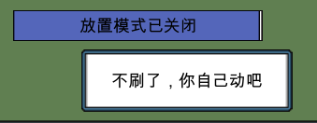
- 装备全套机甲装备击杀“利威博士”获得第五个线索——“被流放者的飞弹”
- 将所有R3资源放入“黑客黑客”之后取回《1》点R3资源，等待1分钟后获得第六个线索——“被流放者的触角”
- 在物品栏第一页左上角将所有线索按下图组装，不要设置保护，将冒险区调整为“下水道”然后Ctrl+左键点击任意一个线索即可召唤流放者。（有文字提示）
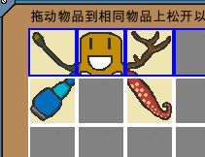
  - 完成上述解密后不要丢弃线索物品
  - 击杀任意难度的流放者会有极低概率掉落隐藏线索——“被流放者的基底”
  - 按下图在物品栏第一页左上角组装所有线索，不要设置保护，将冒险区调整为“下水道”然后Ctrl+左键点击任意一个线索即可解锁一个隐藏胸甲的掉落。
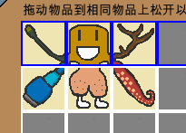
- 其余时间的推荐配装优先级：重生/日托/NGU /许愿，很多人选择在这段LRB时间内依赖三种β药水加成来完成 我许愿我可以不用再管高级训练了！（190）
- 在剩余时间内继续满速邪恶eNGU，并使用计算器优化运行其他NGU项目

T9v1 被流放者

- Jetski（老外的ID）以 25.3 Sext / 8.8 Sext （25.3e21 / 8.8e21） P/T 击败 T9V1
- 可以在JRPG装备完满前击败T9V1的，但取决于手动战斗的水平
  - 如果你想在手动战斗方面做得更好，T9 可能是一个很好的练习机会
  - 如果你不擅长手操对抗泰坦，就等到你有更高的冒险数据
- Rust （老外的ID）以15 Sext / 7 Sext （15e21 / 7e21） P/T 击败 T9V1，没有完满JRPG装备
一些手操技巧：
- 流放者V1会使用技能“蓄力手炮攻击”：出现提示文本后下一次攻击6倍伤害
- 战斗前，在安全区使用招架/蓄力，然后等到所有技能都可用
- 进入T9区域，用超究强化和终极攻击开始战斗
- 在超究强化状态时造成尽可能多的伤害
- 在流放者使用“蓄力手炮攻击”之前使用高速恢复/治疗。后续它们将在您关闭野兽模式时立即可用
- 保留第一个格挡战斗以格挡“蓄力手炮攻击”
- 防守期间，尽量保持招架/麻痹/格挡之一始终可用，但这并不总是可能的
- 将你第二个蓄力用于招架或终极攻击，因为这是你的两个伤害最高的技能
- 当超究强化结束后，关闭野兽模式并开始防守，直到超究强化再次可用。然后：超究强化，麻痹，野兽模式（开启），蓄力，终极攻击
- 如此反复，直到 T9 死亡，一旦你杀死了流放者，你就从第六章毕业了！
- T9的AK机制比较特殊，只要累计击杀24次即可永久解锁AK，这可以让你无视冒险属性随时AK，但这也意味着你最多只能SL24次。

第7章：T9 被流放者

卡牌（新系统）
- 打牌or 不打牌，这是个问题
- 通过使用T9掉落的特殊战利品“跳动之心”解锁新系统——卡牌
- 在“卡牌”→“标签面板”中勾选黑客，当你有第二个标签槽的时候追加勾选冒险
- 在邪恶难度中，你只会打出稀有度为平庸或更高的黑客/冒险/愿望卡
- 由于蛋黄酱生产缓慢，蛋黄酱的产量会是卡牌收益的主要瓶颈，
- 后续保持冒险标签永久勾选，因为您始终需要冒险属性
- 黑客/愿望卡阶级增加的效率不尽人意，因此它们相比其他卡牌更适合在早期打出
- 其他卡类型会随卡牌的阶级递增的效果变得足够好，因此建议等到游戏推进到后期（大概在残虐难度）获得更高等级时再考虑打出。

关于卡牌的其他问题
- 为什么卡的加成来的这么慢慢慢慢？
  - 4G没活了。
  - 卡牌的抽取非常看运气，因此卡的收益在短期内可能非常不稳定。你可能一整天都抽不到可以打出的卡牌（冒险/黑客/愿望卡）。
  - 能打出的卡牌数量受限于蛋黄酱数量，提高蛋黄酱的恢复速度是加速卡牌系统的关键。
  - 同时尽量打出高稀有度的卡牌，这可以让你珍贵的蛋黄酱发挥出尽可能高的效益。
- 我什么时候开始标记“x”卡？（我该标记什么卡来打出？）
  - 在邪恶中，你只需要打出冒险/黑客/愿望卡。任何其他卡牌类型都需要更好的等级升级才能提供有意义的奖励，但大多数阶级升级项目都锁定在残虐难度中。
- 我应该运行哪个蛋黄酱？
  - 随便生产一个蛋黄酱，直到你抽到了值得打出的卡牌，然后运行它需要的任何蛋黄酱。如果没有卡牌可打，请保持蛋黄酱各项平衡。
- 我应该购买蛋黄酱果实自动激活吗？
  - 不，它们太贵了（根本买不起），而且只能提供微小的蛋黄酱进展。你会在残虐难度买到它们。

经验花费
- 如果您为T9击杀保存了750k AP，请购买彩虹之心（物品）和标签插槽（特殊4）
- 以 4：150k 的基本比率购买强度/上限，将 E/M 强度提升至 6m/2m
- 因为你已经可以满速运行胡子系统，条的重要性开始降低，所以现在暂时只需购买强度/上限并忽略条。
- 但是如果你觉得EM充能时间长很难受，请随意购买条，直到你觉得合适为止。
- 在 E/M 6m/2m之后，以4:150k:1 的比例购买 R3，直到完成下一个黑客日

特权
首先完成之前章节未完成的项目。游戏进行到这里，您应该对自己的优先级有所大致了解。如果它便宜并且看起来有用，那么它可能值得。以下项目没有严格的先后顺序，仅作参考。怪癖/愿望/AP购买同理
- 当您的下一个目标是 Hackday 时，请关注 R3 （强度/上限）
- 当更好的特权太贵时，EMR3 通用型一般都很好
- 优先考虑一些昂贵的福利：许愿卡等级/斐波那契 987（经验+5%）/增强提升 3（顺序无所谓），这三者涉及的功能的加成增长主要受时间限制，因此在合适的情况下获取它们是很有价值的
- 在 RadDay 之后，进入残虐难度之前，保存 500k pp

怪癖
- 饰品槽（20k） - 最高优先级，通常在 HD2 后清空任务后获得
- 当您的下一个目标是 Hackday 时，请关注 R3（强度/上限）
- 当更好的怪癖太贵时，EMR3 强度上限通常总是好的
- 许愿卡等级（3k）超级便宜+好
- 标签插槽 （20k） 好
- 麦槽（7.5k）相当不错
- 虫兽般的提升3可以加速无限方块的成长
- 在你觉得便宜的情况下购买剩余的胡子/高训保留，不要太拖沓
- 在你觉得便宜的情况下购买 超级强化虫兽训练（17，4k）
- 攻击/防御 里程碑减少（4K） 可以帮助推到 300和完成BEUCBlock 挑战
- 冒险卡阶级（13k），黑客卡阶级（15k）也很棒
- 野兽肥料可以调整重生时间以获得更一致的 24 小时 RB ，在残虐难度会变得非常关键
- PP里程碑减少（21k）在邪恶难度末期变的值得购买
- 不要购买怪癖许愿槽（50k），直到残虐难度，除非你真的有多余的QP
- 从T9v3/rad左右开始为残虐怪癖保存 120k qp

许愿
- 高训许愿 - 最高优先级，通常在 T9 LRB 中获得
- 当你的下一个目标是黑客日时，专注于黑客速度
- EMR3 强度上限本质上是许愿速度，因此它们是高优先级的
- 当双持武器便宜时，值得最大化
- 默认情况下，只需运行任何便宜且仍然有用的东西，最小许愿时间为4小时，如果有用且4h能完成，则尽快运行之

任意点购买（AP）
- 彩虹心 + 标签插槽（优先彩心）
- 除紫色/棕色以外的任何剩余的心
- 饰品槽总是一个不错的选择（675k 一个不值得着急）
- 麦高芬槽总是有用的，并且在残虐难度中变得更加重要
- 自动提升/自动融合加速对游戏体验很有帮助，确保您的物品栏不会被提升完全填满，否则可能使泰坦掉落的装备爆仓而无法获得
- 更快的任务是不错的每日QP增加
- 日托速度提升适用于吊坠/战利品
- 蛋黄酱发生器对蛋黄酱速度的影响微乎其微，只有利于提高质量和生活水平，购买多个蛋黄酱搅拌器比购买蛋黄酱发生器更有效率

吊坠和脸
- 当您的吊坠和脸接近A7P /银河战利品信使（白色的脸）时，通常建议尽快升级它们用于HD
  - 满级 A6P > 0 级 A7P 用于黑客，请保留 A6P
  - 但是，如果您可以获得0级A6P + 0级A7P，则比单件Max A6P更好
- 建议把战利品脸系列继续留在日托，但farm装备/泰坦需要掉率时除外（与GDL相同）
- A7P非常好，值得在日常的时候装备（以计算器结果为准）

冒险区
本章冒险区进度围绕T9和挑战组展开，大致流程为：
- T9V1→获得BEUC→进入BEUC-CB→T9v2 → T9v3 → LRB击败Rad → Rad-HD → LRB击败T9v4 → 进入残虐

击败T9（酵母V4？）
恭喜你打败了流放者！
- 虽然有点突兀，但是现在你应该可以手动击败酵母V4，或者直接等到足够AK
  - 手动属性：15.0 Sx （15e21）/6.4 Sx （6.4e21）
  - AK属性：50 Sx （50e21）/25.0 Sx （25e21）
  - 酵母V4掉落两个饰品：左翅膀和右翅膀，朴实的E/M/R3属性
- T9的AK机制比较特殊，只要累计击杀24次即可永久解锁AK，这可以让你无视冒险属性随时AK，但这也意味着你最多只能SL 24次。
- 可以通过任何方法（手动/放置/AK）获得24次击杀，可以在图鉴中查看次数
- T9 LRB：留在LRB中，直到你杀死T9v1 24次以解锁v1永久AK
T9 套装奖励 （BEUC）
- 完满 T9 套装可解锁 T9 的秘密掉落：“流放者的基底”（又名“屁股”）
- 屁股在T9有2%的掉率，不受掉率增加的影响
- 获得屁股后，在第 1 页的左上角组装流放者的所有线索部件（参考上文有关T9解密部分），返回下水道并按 ctrl+单击任意线索以解锁一个秘密掉落：BEUC（青眼究极护胸）
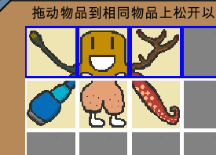
  - BEUC 的掉率为 ：T9v4 25% 、 T9v2 10%（没找到这个数据从哪来的）
  - BEUC的基础掉率0.0001%，掉率上限 25%（注意：邪恶难度的掉率计算需要将总掉率因子开立方。一个简单的估算办法是：主套装掉率÷4=BEUC的掉率）
  - BEUC的掉落受掉率影响。灵活装备一些掉率装可以帮助 BEUC掉落 ，同时使用计算器将愿望/ngu 速度损失降至最低。
- 青眼究极护胸（BEUC）是一款非常牛逼的胸甲，提升黑客速度（20-40%），R3上限（120-240%）和愿望速度（25-50%）
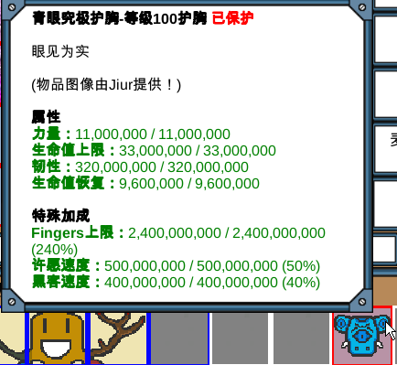
- 屁股和BEUC都可能需要很长时间才能掉落，预计每个都需要几天时间
  - （有运气不好的人一个月都没掉）
- 如有需要可以通过停在boss190处，而不击败boss190、不解锁T9，进而进行“卡boss SL”，有关“卡boss SL”
  - 在重生时停在boss190处不击败它，避免解锁T9和T9的强制AK
  - 装备掉率装备在boss190处存档，然后击败boss190，查看T9掉落
  - 如果没出BEUC，则读档，击杀一个任意冒险区敌人，存档，然后击败boss190，查看T9掉落
  - 反复上述操作，直到你满意为止
  - 掉率参考：5%掉率的情况下，在45次SL后出BEUC的概率超过90%
- 您可以通过物品列表来检查您是否解锁了屁股掉落的前置，悬停在 T9 装备上来查看完满奖励是否已完成
  - BEUC：悬停在图鉴里面的屁股上会显示：“超级秘密流放掉落已解锁”
- 在等待期间，您可以开始为即将到来的CBlock/Hackdays做准备（非硬性）：
  - 富贵特权的攻击力防御力加成ii（特权54）
  - CBlock的准备：A/D 里程碑需求减少（怪癖57）
  - 基础训练强化（怪癖17/许愿23）
  - 对于黑客日：继续购买R3和各种通用 特权/怪癖/愿望

BEUC-CB
邪恶最后的CBlock
- 获得BEUC后，建议直接进入邪恶最后一个CBlock
- 无需准备，您已经有了雄厚的实力。预计只要 1-2 天的空闲时间
- 如果您真的想准备，请获取基础训练强化怪癖/愿望和 A/D 黑客里程碑需求减少特权
- 挑战列表：完成所有整蛊，NoNGU，失明。一共完成 5 个 24 小时和5个 NoTM

BEUC-HD
- 完成BEUCBlock后，开始一次黑客日（BEUCDay）
- 如果你是通过SL提早获得的BEUC，请检查你的R3资源相比之前一次HD是否有提升，否则过早的开始HD可能会使得属性没有明显提升，请适当沉淀：
  - 按比例购买R3资源
  - 尽可能多的R3资源系列怪癖/特权/许愿和黑客许愿（尤其是许愿37、38、42）
  - 打出一些黑客卡（平庸以上）

BEUC狂欢之后
- 冒险区大致流程：T9v2 → T9v3 → 放置Rad → Rad-HD → T9v4 → 进入残虐
- 在BEUC狂欢之后，回到24小时重生
  - 以 4：150k：1的比例购买 E/M ，直至强度 24m/8m
  - 然后只购买 R3 直到 RadDay （Hackday 4）
  - 将卡牌标签切换到愿望/冒险，继续打出平庸以上品质的冒险/愿望/黑客
  - 如果获得了第三个标签，勾选黑客
  - 由于刚刚做了一个HD，因此短期内黑客系统成长会很慢。暂时将R3更多的放入许愿系统
- 尝试每次重生至少推一个BOSS，因为你需要击败Boss 300才能解锁残虐
- 当您获得第二件BEUC时，把它放入日托以获得额外的等级
- 世界树：满级所有非蛋黄酱果实，然后均匀的升级蛋黄酱果实
- 掘金者：应该不需要再运行胡子掘金者也能保持24h满速胡子，将多余的掘金者槽分配给其他功能

T9 V2/V3
- T9V2
  - 手操属性：3.27e23/1.56e23
  - v2：战斗中会更频繁地使用特殊技能，新技能逆转生命恢复（本质上是出血）
    - 掉落：信用卡用于黄金和E / M条，触须用于黑客/ R3条
  - v2 后：v2 到 v3 是本章最长的部分，预计大约 3 周的 24h RB
- T9V3
  - 手操属性：7.45e24/3.55e24
  - v3：技能增加精神控制（2秒麻痹）。麻痹期间将锁定所有技能的冷却时间。
    - 掉落：跳过卡 非常适合愿望/NGU、触角 非常适合黑客
  - 击败V3后进行LRB来突破辐射领地（Rad）

辐射领地（The Rad-Lands）

- 建议冒险属性：
  - 手动：3.2e24/1.4e24
  - 放置：2.4e25/1.2e25（开野兽）
- Rad LRB：在第一次v3击杀后直接进行LRB
  - 使用E / M / R3双倍药和LRB直到完满Rad装备
  - Rad 掉率非常低，不值得手动打，在LRB 中获得足够属性后放置
  - 如果您决定手动打，请将混音带放在日托中心以获得邪恶难度额外饰品套装奖励
  - 从T9v3/rad左右开始为残虐怪癖保存 120k qp

Rad-HD
- 留在LRB直到Rad 套装完满，将所有hack装备喂满提升后，开始RadDay（Hackday）
    - RadDay的操作和之前的HD一致
    - 在 RadDay 之后，进入残虐难度之前，保存 500k pp
- RadDay后：恢复24小时重生，将所有经验值都花在冒险力量上，直到击败v4
- 继续执行 24H rb，直到您可以达到 Boss 290 和 50 sept （5e25） 力量后，开始T9 V4 LRB
  - 爬不动的时候考虑：攻防特权/怪癖，打攻防卡牌

T9 V4 LRB
- 当您可以达到 Boss 290 和 50 sept （5e25） 力量后开始T9V4 LRB
- 开始LRB后吃 E/M/R3 双倍药
- v4 推荐属性：2.2e26/1.0e26
  - V4新增技能背水一战，使流放者造成 2 倍伤害并自愈 10%
  - 掉落：黑莲花是一个非常强大的愿望物品，能量克星是一个非常强大的黑客物品
- 一旦你击败了 Boss 300 并杀死了 T9v4 24 次，就可以考虑进入残虐难度了。

第8章 残虐
欢迎来到残虐。是时候让麦高芬变得更强了。

CBlock（残虐的第一件事）
- 进入残虐后直接开始一个 CBlock，目标是完成：
  - 所有 基础挑战
  - 所有 无挂件
  - 所有 百级
  - 所有 无装备（对于某些玩法可能造成负面效果，自行判断进行与否）
  - 所有 无重生
  - 整蛊1、2
- 完成整蛊2 后可增加麦高芬到达软上限的时间，使其峰值效率从30分钟提高到 24 小时）。这大大提高了麦高芬的增益，尤其是与任意点商店的麦满分搭配时，使其在 24 小时内，咕噜咕噜地加倍加倍。
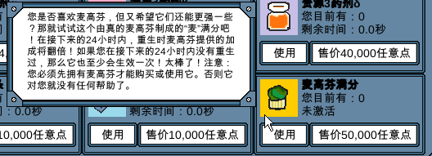

CBlock后（麦满分时代）
- 恢复24小时重生，现在需要每隔一天使用一次麦高芬满分（麦满分）
- 在实现重生时间略短于 24 小时的情况下享受 2 次麦满分
  - 需要虫兽之肥料怪癖（13）和胡渣儿特权（21）的帮助
  - 如果点满虫兽之肥料怪癖，可以使得所有24级果子在22h48m完成生长，进而将一贯的24h重生变为22h48m重生。进而实现在一个麦满分持续时间（24h）内进行两次完整的“日r”
- 在一次重生的23小时时使用麦满分，然后重生。下一个重生也在23小时，而麦满分持续时间是24小时，因此可以花一份ap享受2次效果
- 残虐的每日 AP 收入约为 26-28k AP/天，这为您提供每 2 天可持续一次的麦满分
- 持续的麦满分重生会大大加速你推进的速度，但是前提是你真的非常自律，能保证每天都准时重生。否则，只激活一次的麦满分性价比并不算高，可能不如用麦满分的AP来购买蛋黄酱搅拌器以获取卡牌提升。

经验消费
- 在各LRB期间花费经验值买属性，在LRB之外买E / M / R3

任意点购买（AP）
大致优先级：麦槽 > 任务加速 > 剩余饰品槽 = 麦满分=搅拌器 >其他。
便利性杂项根据个人需求购买。

黑客日/NGU日
- 游戏进行到残虐，文档不再为 HD 设置固定时间，在可以获得 1.3 倍 adv 增益时进行HD。
  - 自行使用计算器预测HD的结果，如果adv的提升有1.3倍，则可以计划进行HD。
  - 两个HD之间r3强度（上限按比例购买）至少翻倍。
- 在一个HD之后，紧接着做一个NGU日（sNGU）：装备全套eNGU/ mNGU装备，使用beta / deltas药水来运行sNGU。
- 例外：在第一次 HD 之前，使用 NGU 装备和 E/M alphas 药水运行 sNGU 数小时，在收益递减开始之前获得一些初始 sNGU 奖励。

特权
- 欢迎来到施虐困难（特权 144，500k PP）
- QP卡阶层 （特权 167， 800k PP）
- 卡牌回收：卡牌生成（特权216，3M PP）
- 冒险卡阶层（特权 172，3M PP）

怪癖
- 增加无尽之怒塔基础特权点进度!（怪癖 70，40k QP）
- 奇珍异宝卡 （怪癖 149， ~39k QP）
- 卡片回收：蛋黄酱（怪癖 156，40k QP）
- 许愿卡牌阶层提升Ⅱ（怪癖 114，9k QP）
- 特权点卡牌阶层提升I（怪癖 110，20k QP）
- 冒险卡阶层（怪癖 119， 39k QP）
- 虫兽般的提升IV（怪癖73，90k QP）

卡牌

卡牌阶级/标签/上限
预计到目前为止，您一直在标记 黑客/ 冒险 /许愿 标签。是时候改变了。
- 获得卡牌回收特权/怪癖后，开始获取一些 PP/QP/NGU 卡牌阶级，阶级升级项目散落在特权/怪癖/许愿中
- 在PP/QP 卡到达第 4 阶级后开始标签标记+打出
- 在 NGU 卡到达第 8 阶级后开始标记/打出（通常在 T10 之后）
- 标签优先级变化： 黑客/冒险/许愿 → 冒险/许愿/QP/PP → 冒险/QP/PP/NGU
- 当您以下卡牌达到目标加成后，继续保持标记 冒险/PP/QP，并根据需要切换多余的标签。
（列出的数值足够通关，如果你想获取更多，请随意）
  - 黑客/许愿：500%
  - 掉落几率： 1000%
  - n/mNGU：2500%
  - A/D： 100m%
- 如果蛋黄酱不够，开始考虑抛弃平庸卡
- 如果您有额外的 AP，请购买使用蛋黄酱搅拌器。搅拌器可以增加蛋黄酱果实的奖励

奇珍异宝卡
- 购买奇珍异宝卡怪癖（149）后解锁奇珍异宝卡（闪卡），卡牌效率较高（1.2倍），价格在21-29蛋黄酱之间。珍奇卡有自己的独立计时。
- 暂时保留您不想要珍奇卡，在购买特权“卡牌回收：卡牌产生“（216）后丢弃它们可以使下一张珍奇卡的生成时间缩短25%

E/M 硬上限
- E/M 上限在 9e18（9Q）达到硬上限，在基础上限到达 3.5e12 （3.5T）时停止购买上限
  - 3.5e12（3.5T）E/M基础上限靠 胶带（一个饰品）+上限许愿+上限特权 1-4+上限怪癖 1-2+2500%上限麦高芬就可以达到硬上限
- E/M/R条：随意购买直到你对充能到上限的时间满意为止
- E/M 强度在 1e18 （1Q） 时硬上限，在基础强度 4e8 （400M）时停止购买
- 对于 R3，您可以在大约 50k-60k 强度时停止购买（上限按比例买）
  - R3 硬上限与 E/M 相同，但 50k-60k R3强度足以完成所有黑客/许愿

冒险区
改编自欺骗思想家的悲伤策略

大致流程
- 残虐初期：CBlock后保持麦满分rb到直到冒险属性达到2.65e27/8.30e26
- 冒险属性达到2.65e27/8.30e26后使用LRB击败T10v1（boss175）
- T10v1后保持 麦满分rb直到冒险麦高芬加成超过2k%
  - 期间可以击败T10v2，v2推荐属性：1.3e29/3.6e28
- 冒险麦高芬加成超过2k%后使用LRB 击败T11v1（boss224）
- T11后进行最后一次的CBlock
  - 完成整蛊，失明，以及任何有奖励的东西（跳过NoTM / NoNGU）
- T11v1 到 T11v2 使用 麦满分rb
  - 差不多在麦高芬冒险3400% 左右时有机会击败T11 v2，大约在击败T11v1一个月后
- 击败T11v2 后使用 LRB 击败T12v1（boss248）并完满荷兰人装备
- T12 LRB结束后保持 麦满分rb直到冒险麦高芬加成超过4.5k%
- 冒险麦高芬加成超过4.5k%后开始LRB 直到通关
  - 建议进入最终LRB之前至少有4.5k%的冒险麦高芬

再次提醒：游戏进行到残虐，文档不再为 HD 和NGU Day设置固定时间节点，在可以获得 1.3 倍 adv 增益时进行HD与NGUD。详细参考前文。

T10 饕餮（烹饪）
- 击败boss175解锁T10饕餮冒险区
- 手动打 重返校园（boss125）提高黄金，但跳过刷 重返校园 装备直到 T10 LRB
- 能够手动打 西部世界 后进行LRB 来击败 T10 （参考值2.65e27/8.30e26）。
  - 吃E/M/R药水
  - LRB的开始运行残虐NGU获得一些软上限内的加成（不要超过一天）
  - NGU结束后进行一个黑客日（HD）
  - LRB期间将所有经验用来购买冒险力量
  - 将PP/QP重点放在冒险特权/怪癖上
  - 可以在LRB期间完满西部世界装备，并获得一个隐藏掉落扔进日托升级
- 在完满西部世界装备并获得 柯基犬（一个饰品） 后，再跑一天NGU，记得吃药
新系统：烹饪
- 烹饪是个非常繁琐而且加成并不显著的系统，具体玩法参见游戏内说明，或者参考视频解说（如果视频还在的话）：blibili：[NGU idle]烹饪怎么玩
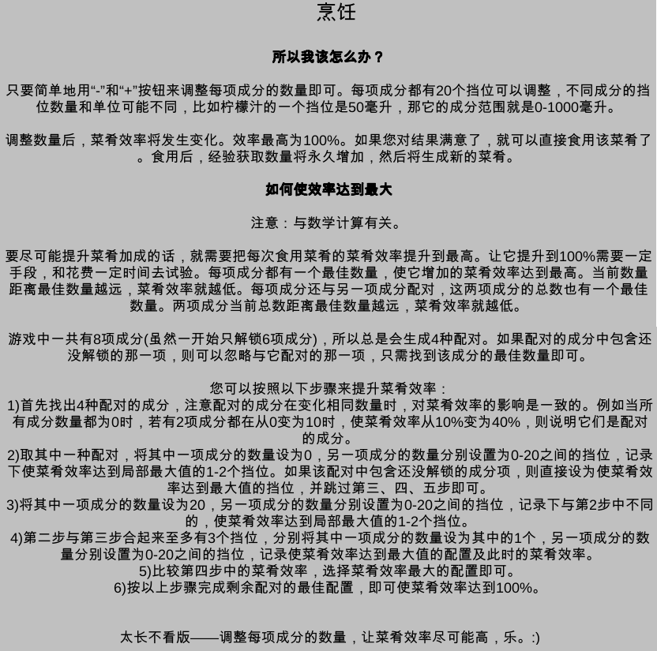
- 吃饭时穿上七个带烹饪词条的装备：T1套装+小王卡+彩心
  - 装备烹饪加成只看词条数量，与词条的具体数值无关，所以T1套装不需要最大化/提升
- 抵达T10v2 大概需要2-3 周的麦满分RB（要买属性，力量需求比韧性要多，在不使用麦满分的情况下大概需要1个月的时间）
- 手动打面包宇宙（boss208）/70 年代（boss216）主要是为了秒金，套装不值得花太多时间，搁置它们直到你可以用野兽模式放置再刷（面包偷黄金的意义不大）
- 面包/70年代 放置冒险属性：
  - 面包宇宙放置属性：900.00 Oc （9.00E+29） /450.00 Oc （4.50E+29）
  - 70年代放置属性:3.70 No （3.70E+30）/1.50 No （1.50E+30）

T11 摇滚巨虾
- 2k%冒险麦高芬数据是开始 T11 LRB 的好点（大概在面包和 70 年代之间）
- 配合药水可以让你用面包装备满速sNGU冒险和经验
- NGU日不再重要，获得残虐的虫兽NGU 怪癖后保持运行 残虐NGU（和邪恶的时候类似）
  - 你的许愿会变慢，但没有关系
- 在 T11 之后，留在这一轮LRB中直到刷满万圣节套装
- 套装奖励好得离谱，值得花几天时间
  - 万圣节放置属性：7.70 No （7.70E+30）/4.00 No （4.00E+30）
- 完满 T11 装备后开始清理剩余的任何挑战（失明/整蛊）
- 在T11v1到v2之间保持麦满分rb
- 差不多在麦高芬冒险3400% 左右时有机会击败T11 v2，大约在击败T11v1一个月后

T12 融合体
- 击败T11v2后开始LRB 到T12v1，期间顺路干死T11 v3和v4
  - 击败T11v3 和 T11v4 间隔大约一周的时间，然后再来3天左右可以尝试T12
  - 11v4的饰品很棒
- 工地装备（boss232）将很快被替代，但目前很有用
  - 还是不值得手动打，等到属性放置后再刷
  - 工地放置属性：370 No （3.7E+32）/164 No （1.64E+32）
- 获取 冲鸭（boss240）/荷兰人（boss248）的装备是T12 LRB的真正原因，尽快手动打
  - 冲鸭区域 手动属性：144 No （1.44E+32）/43 No （4.3E+31）
  - 荷兰人 手动属性：315.00 No （3.15E+32）/84.20 No （8.42E+31）
  - T12手动属性：1.47 Dc （1.47E+33）/470.0 No （4.7E+32）
  - T12装备是垃圾，饰品都不错。用于手动打直到获得荷兰人的武器
  - 在 T12 之后保持 LRB 直到完满荷兰人装备
  - 装备可以一直用到通关
- 聚焦冒险数据（冒险卡，冒险特权4-5，冒险怪癖4-5）和R3，用于最终的黑客日

通关
- 完满荷兰人冒险区装备后继续进行麦满分RB，直到达到 4.5k% 冒险麦高芬左右，然后开始最终的 LRB 到通关
  - 如果需要，可以更早启动最终的LRB，最终的LRB只需要时间
  - T12之后还有一个冒险区和两个泰坦，但击败它们只需要依靠时间

结束的提示
- 做任务的时候记得穿任务掉落装备（Choffice Hat + Netherlands）
- 血液的获取速度获取主要受血液麦高芬的影响。
- 在最终的LRB中运行Wandoos XL以达到Boss 300
- 如果您无法达到 300，请考虑重生以获得增数
  - 还可以在 攻防奇珍异宝卡上使用笔（消耗品）
- 在某些时候，生命恢复比力量/韧性在T14战斗中更有用，如果您达到 150 D / 150e33 力量，请停止购买力量并切换到购买生命恢复

“THE END”
"THE END" 是16个通关碎片的共享名称，你可以在残虐难度中收集到它们。每个物品的文本也是 "THE END"（除了最后一个，它说 "THE END BEGINS HERE." ）。将所有16个物品（在你的库存第一页左上角）组装起来，然后使用ctrl+点击带有红色按钮的部件将展示游戏的结局。这些物品不会消失；你可以想看结局多少次就看多少次。

物品编号 提示 获取方法（含剧透）
THE END （#480）
480 不要飞升。——升变9次吊坠
THE END （#481）
481 过了这么久，你还是这么不成熟？——将小沙鼠升级到100级，然后将其转化为神秘的灰色液体。喝下液体以解锁动作69，并执行69次以解锁部件。
THE END （#482）
482 NGU.EXE 现在将关闭。——错误特权（231）
THE END （#483）
483 第十二个，他形态的第一个。——从 融合体（V1+）随机掉落
THE END （#484）
484 第十二个，他形态的最后一个。——从 融合体（V4）随机掉落
THE END （#485）
485 不要掠夺。——升变脸到最后一个阶段
THE END （#486）
486 发生了致命的异常。——检测到问题怪癖（176）
THE END （#487）
487 第903个倒下的。——击败300号boss。
THE END （#488）
488 最后一个确认。——来自最后的黑客：*-）$#E$GCUk&。一旦你将所有其他黑客升级到它们的最高级别，这个黑客就会出现并开始升级。它自动升级，不需要R3，并且需要200,000秒（55.55小时）来完成。
THE END （#489）
489 第十二个，他形态的第二个。——从 融合体（V2+）随机掉落
THE END （#490）
490 关闭它，你确定要关闭吗？——愿望（203）
THE END （#491）
491 接近无限塔的尽头。——来自高ITOPOD等级（1450+）的掉落。掉落几率等于0.005% * （ITOPOD等级 - 1449）。
THE END （#492）
492 一个令人畏惧的阵容。——来自随机生成的 THE END 卡片（蛋黄酱成本：每个99）
THE END （#493）
493 第十二个，他形态的第三个。——从 融合体（V3+）随机掉落
THE END （#494）
494 水蛭会帮助。——来自最后的血魔法：3%q6（;>_<,$H8e（血液需求：50亿亿 / 5e22）
THE END （#495）
495 我会死在我之前，我不会让你夺走我对这个世界的愿景！！！——来自叛徒（第14个泰坦）的固定掉落。

“被激怒的家伙反反复复地出故障，然后才挂了！
在这么高的塔上一定发生了什么非常不妙的事！”
在击败1450层以上出现的“家伙”之后，这条信息会在战斗日志中显现。如果该物品已经在你的背包中，这条信息将不会出现，且不会再掉落额外的END碎片。

恭喜你！NGU正式通关拉，快去催更NGU2吧！

全文由我粗译，群友共同精译，后续与原文不同的大部分由今天也很困大佬编制。——鱼干

